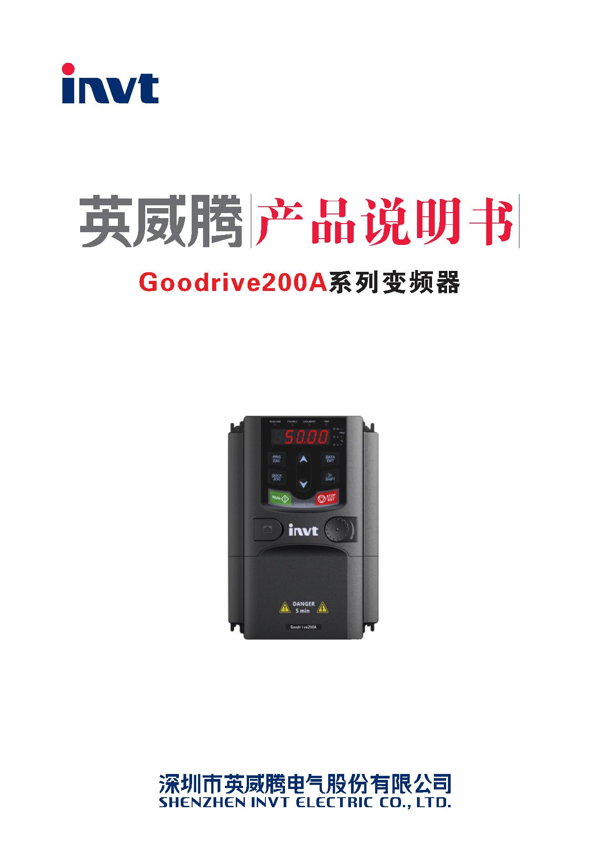

Goodrive200A 变频器
安全注意事项

严禁对变频器进行未经授权的改装，否则可能引起火灾，触电或其他伤害。


机器运行时，散热器底座可能产生高温，禁止触摸，以免烫伤。
变频器内电子元器件为静电敏感器件，在相关操作时，必须做好防静电措施。
1.4.1 搬运和安装




禁止将变频器安装在易燃物上，并避免变频器紧密接触或粘附易燃物。
请按接线图连接制动选配件（制动电阻，制动单元或者回馈单元）。
如果变频器被损坏或者缺少元器件，禁止运行。
禁止用潮湿物品或身体部位接触变频器，否则有触电危险。
注意：

选择合适的搬运和安装工具，保证变频器的正常安全运行，避免人身伤害。安装人员必须采取机
械防护措施保护人身安全，如穿防砸鞋，穿工作服等。
搬运安装过程中要保证变频器不遭受到物理性冲击和振动。
搬运时不要只握住前盖板，以免造成脱落。






必须安装在避免儿童和其他公众接触的场所。
请在合适的环境下使用（详见 4.2.1 安装环境）。
要防止螺丝、电缆、及其他导电物体掉入变频器内部。
变频器运行时泄漏电流可能超过 3.5mA，务必采用可靠接地并保证接地电阻小于 10Ω，PE 接地
导体的导电性能和相导体的导电能力相同。030G/037P 及以上机型，其 PE 接地导体的截面积可
略小于推荐截面积值。

R，S，T 为电源输入端，U，V，W 为输出电机端，请正确连接输入动力电缆和电机电缆，否则
会损坏变频器。
1.4.2 调试和运行

在进行变频器端子接线操作之前，必须切断所有与变频器连接的电源，电源切
断后的等待时间不短于变频器上标示的时间。
变频器在运行时，内部有高电压，禁止对变频器进行除键盘设置之外的任何操
作。


当使用停电启动功能（P01.21=1）时，变频器可能会自行启动，禁止靠近变频
器和电机。


本设备不可作为“紧急停车装置”使用。
本设备不能作为电机紧急制动使用，必须安装机械抱闸装置。
注意：


不要频繁的断开和闭合变频器输入电源。
如果变频器经过长时间保存后再使用，使用前必须进行检查、电容整定（参见 8.8 维护和硬件故
障诊断）和试运行。
-2-
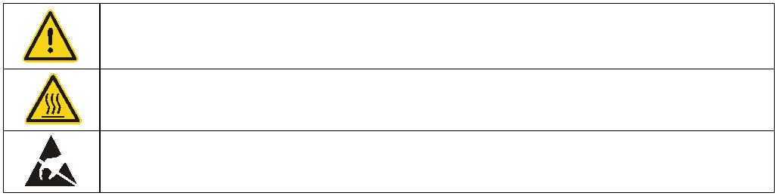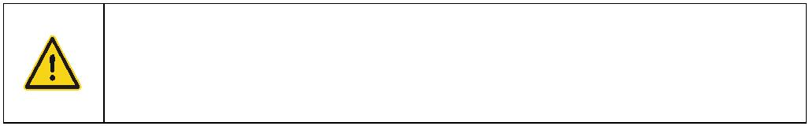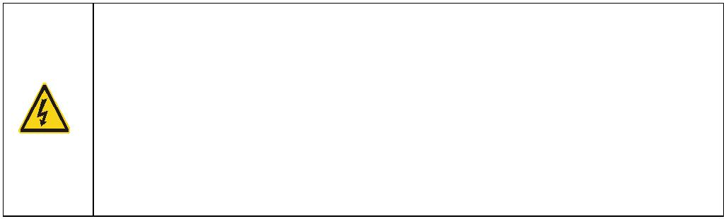

Goodrive200A 变频器
变频器在运行前，必须盖上前盖板，否则会有触电危险。
1.4.3 保养、维护和元件更换
安全注意事项



变频器的维护，检查或部件更换必须由经过培训并且合格的专业人员进行。
在进行变频器端子接线操作之前，必须切断所有与变频器连接的电源，电源切
断后的等待时间不短于变频器上标示的时间。
保养、维护和元器件更换过程中，必须采取措施以避免螺丝、电缆等导电物体
进入变频器内部。

注意：




请用合适的力矩紧固螺丝。
保养、维护和元器件更换时，必须避免变频器及元器件接触或附带易燃物品。
不能对变频器进行绝缘耐压测试，不能使用兆欧表测试变频器的控制回路。
保养、维护和元器件更换过程中，必须对变频器以及内部器件做好防静电措施。
1.4.4 报废后的处理

变频器内元器件含有重金属，报废后必须将变频器作为工业废物处理。
此产品废弃时不可随意弃置，须分类收集，专门处理。

-3-
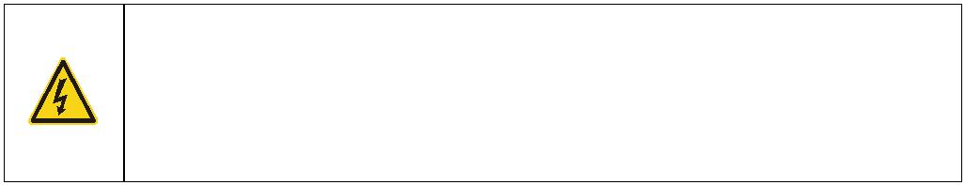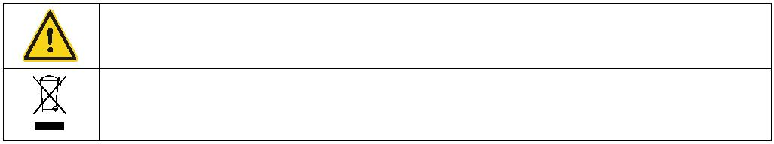

Goodrive200A 变频器
快速启动
2 快速启动
2.1 本章内容
本章介绍变频器在安装调试过程中需要注意的基本原则，便于客户实现变频器的快速安装调试。
2.2 拆箱检查
客户收到产品后需要进行如下检查工作：
1、 包装箱是否完整、是否存在破损和受潮等现象？如有请联系当地经销商或者当地 INVT 办事
处。
2、 包装箱外部机型标识是否与所订购机型一致？如有出入，请联系当地经销商或者当地 INVT 办
事处。
3、 拆开包装后，请检查包装箱内部是否有水渍等异常现象？机器是否有外壳损坏或者破裂的现
象？如有请联系当地经销商或者当地 INVT 办事处。
4、 检查机器铭牌是否与包装箱外部机型标识一致？如有出入，请联系当地经销商或者当地 INVT
办事处
5、 请检查机器内部附件是否完整，（包括：说明书、控制键盘和扩展卡件），如有出入，请联系
当地经销商或者当地 INVT 办事处。
2.3 运用确认
客户在正式使用变频器的时候，请进行确认：
1、 确认变频器所将要驱动的负载机械类型，在实际运行中，变频器是否会存在过载状态？变频器
是否需要进行功率等级的放大？
2、 确认负载电机实际运行电流是否小于变频器的额定电流？
3、 确认电网电压是否和变频器的额定电压一致？
4、 确定所需使用的通讯方式是否需要选配卡？
2.4 环境确认
在变频器实际安装使用之前还必须确认以下几点：
1、 变频器实际使用的环境温度是否超过 40°C？如果超过，请按照每升高 1°C降额 1%的比例降
额。此外，不要在超过 50°C 的环境中使用变频器。
注意：对于装柜使用变频器，其环境温度为柜内空气温度。
2、 变频器实际使用的环境温度是否低于-10°C？如果低于-10°C，请增加加热设施。
注意：对于装柜使用变频器，其环境温度为柜内空气温度。
3、 变频器实际使用的场所海拔高度是否超过 1000m？
➢ 当海拔高度超过 1000m，请按照 100m 降额 1%的比例降额。
➢ 当海拔高度超过 3000m，请与当地英威腾经销商或办事处联系，咨询详细信息。
4、 变频器实际使用环境湿度是否超过 90%？是否存在凝露现象？如有该现象，请增加额外的防
护。
5、 变频器实际使用环境中是否存在太阳直射或者是外部生物侵入等现象？如有该现象，请增加额
-4-
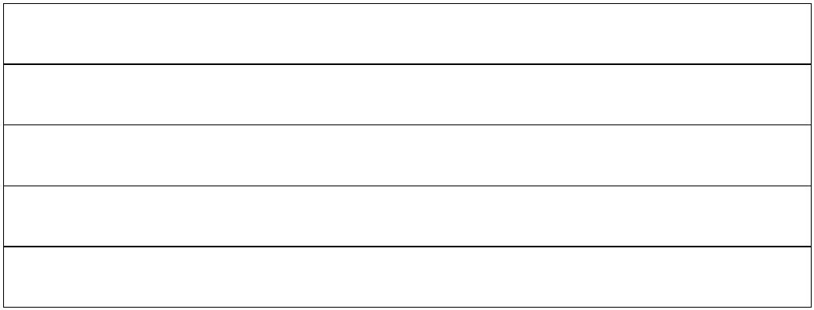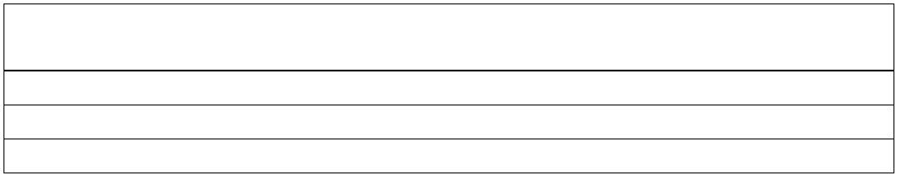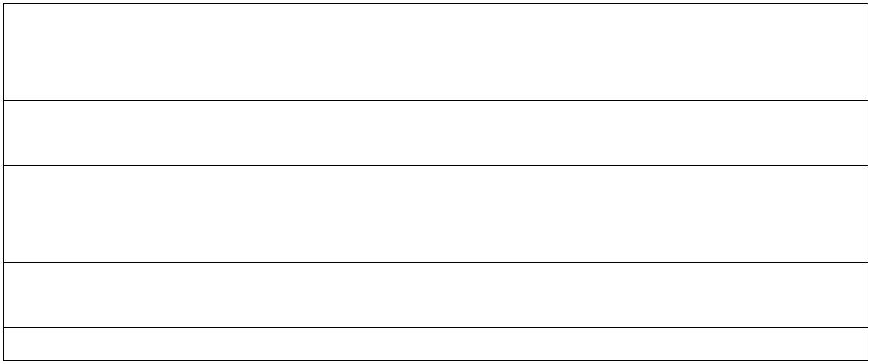

Goodrive200A 变频器
快速启动
外的防护。
6、 变频器实际使用环境是否存在粉尘、易爆易燃气体？如有该现象，请增加额外的防护。
2.5 安装确认
在变频器安装完成之后，请注意检查变频器的安装情况：
1、 输入动力电缆、电机电缆载流量选型是否满足实际负载要求？
2、 变频器周边附件选型是否正确，是否准确安装？安装电缆是否满足其载流量要求？包括输入电
抗器、输入滤波器、输出电抗器、输出滤波器、直流电抗器、制动单元和制动电阻。
3、 变频器是否安装在阻燃材料上？其所带发热附件（电抗器、制动电阻等）是否已经远离易燃材
料？
4、 所有控制电缆是否已经和功率电缆分开走线？其布线是否充分考虑到了 EMC 特性要求。
5、 所有接地系统是否已经按照变频器要求进行了正确接地？
6、 变频器所有安装的安装间距是否按照说明书要求来进行安装？
7、 变频器其安装方式是否与说明书中要求一致？尽量垂直安装。
8、 确认变频器外部接线端子是否紧固，力矩是否满足要求？
9、 确定变频器内部没有遗留螺丝、电缆、及其他导电物体？如果有，请取出。
2.6 基本调试
在变频器使用之前，请按照下面的步骤完成基本调试。
1、 按照实际电机参数，选择电机类型、设置准确电机参数，选择变频器控制模式。
2、 是否需要自学习？如果可能请脱开电机负载，进行动态参数自学习；如果负载确实无法脱开，
可以选择静态自学习。
3、 根据负载实际工况调整加减速时间。
4、 点动进行设备调试，确认电机转向是否与要求方向一致？如果相反，建议通过调换任意两相电
机接线来更改电机运行方向。
5、 设置所有控制参数，进行实际运行。
-5-
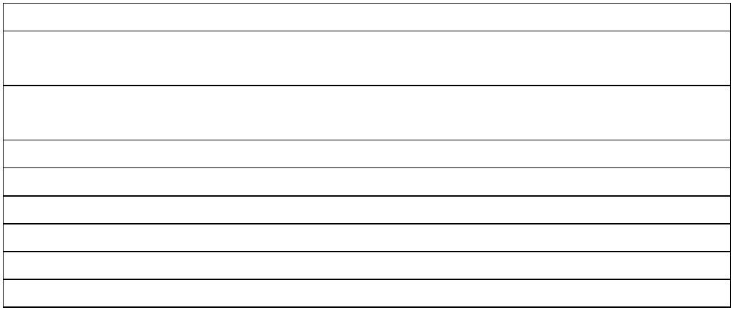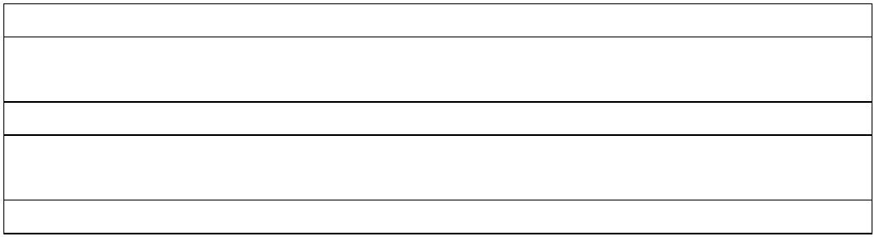

Goodrive200A 变频器
产品概述
3 产品概述
3.1 本章内容
本章简要介绍运行原理、产品特性、布局、铭牌和型号指示信息。
3.2 基本原理
Goodrive200A 变频器是一种用来控制异步交流感应电机的变频器，它支持壁挂式安装、法兰式安装
和落地式安装三种模式。
下图显示变频器的主回路简图。整流器将三相交流电压转换为直流电压。中间电路的电容器组稳定直
流电压。逆变器将直流电压转换为交流电机使用的交流电压。在电路中的电压超过了最大限值时，制
动管将把外部制动电阻连接到中间直流电路，消耗回馈的能量。
PB
（+）
R
S
T
U
V
W
PE
PE
（-）
图 3-1 380V 030G/037P 及以下主回路
直流电抗器 （+）
P1
R
S
T
U
V
W
PE
PE
（-）
图 3-2 380V 037G/045P~315G/355P 主回路
（+）
直流电抗器
P1
R
S
T
U
V
W
PE
PE
（-）
图 3-3 380V 355G/400P 及以上主回路
-6-
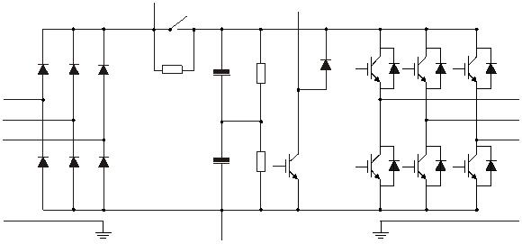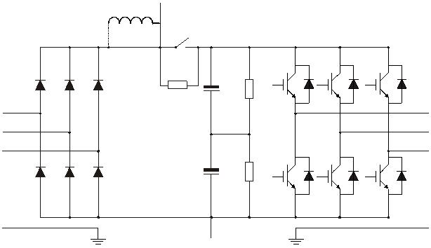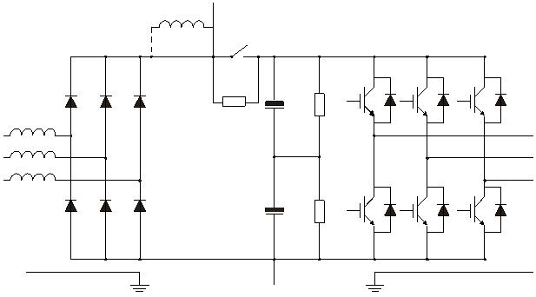

Goodrive200A 变频器
产品概述
注意：

380V 037G/045P 及以上变频器支持外接直流电抗器，连接前，需将 P1 和（+）之间的短接铜排
取下来。直流电抗器为选配件。


380V 030G/037P 及以下变频器标配内置制动单元，可选配制动电阻。
380V 037G/045P 及以上变频器可选配制动单元，制动单元、制动电阻均为选配件。
3.3 产品规格
功能描述
规格指标
AC 3PH 380V(-15%)~440V(+10%)，额定电压：380V
请参考 3.6 产品额定值。
输入电压（V）
输入电流（A）
输入频率（Hz）
输出电压（V）
输出电流（A）
输出功率（kW）
功率
输入
50Hz 或 60Hz，允许范围 47~63Hz
0~输入电压
功率
输出
请参考 3.6 产品额定值。
请参考 3.6 产品额定值。
输出频率（Hz）
控制方式
0~400Hz
空间电压矢量控制模式，无 PG 矢量控制模式。
异步电机
电机类型
调速比
异步机 1：100（无 PG 矢量控制）
±0.2%（无 PG 矢量控制）
速度控制精度
速度波动
±0.3%（无 PG 矢量控制）
技术
控制
性能
转矩响应
<20ms（无 PG 矢量控制）
转矩控制精度
起动转矩
10%（无 PG 矢量控制）
异步机：0.5Hz/150%（无 PG 矢量控制）
150%额定电流 1 分钟，180%额定电流 10 秒，200%额定电流
1 秒（G 型机）；
过载能力
120%额定电流 1 分钟，150%额定电流 10 秒，180%额定电流
1 秒（P 型机）。
数字设定、模拟量设定、脉冲频率设定、多段速运行设定、简易
PLC 设定、PID 设定、Modbus 通讯设定。
实现设定的组合和设定通道的切换。
当电网电压变化时，能自动保持输出电压恒定。
提供三十多种故障保护功能：过流、过压、欠压、过温、缺相、
过载等保护功能。
频率设定方式
运行
控制
性能
自动电压调整功能
故障保护功能
实现对旋转中的电机的无冲击平滑起动
注：380V 004G/5R5P 及以上型号具有该功能。
转速追踪再起动功能
端子模拟量输入分辩率 不大于 20mV
端子开关量输入分辩率 不大于 2ms
1 路（AI2）0（2）~10V/0（4）~20mA，1 路（AI3）-10~10V
外围
接口
注：AI2 电流输入模式下输入阻抗 500Ω，同时该 AI2 在电流输
入模式时，输入电流达到 20mA 时，要需要输入源满足 10V 以
上供电。
模拟输入
模拟输出
模拟量 AO 输出 0（2）~10V/0（4）~20mA，实际 AO 输出
-7-
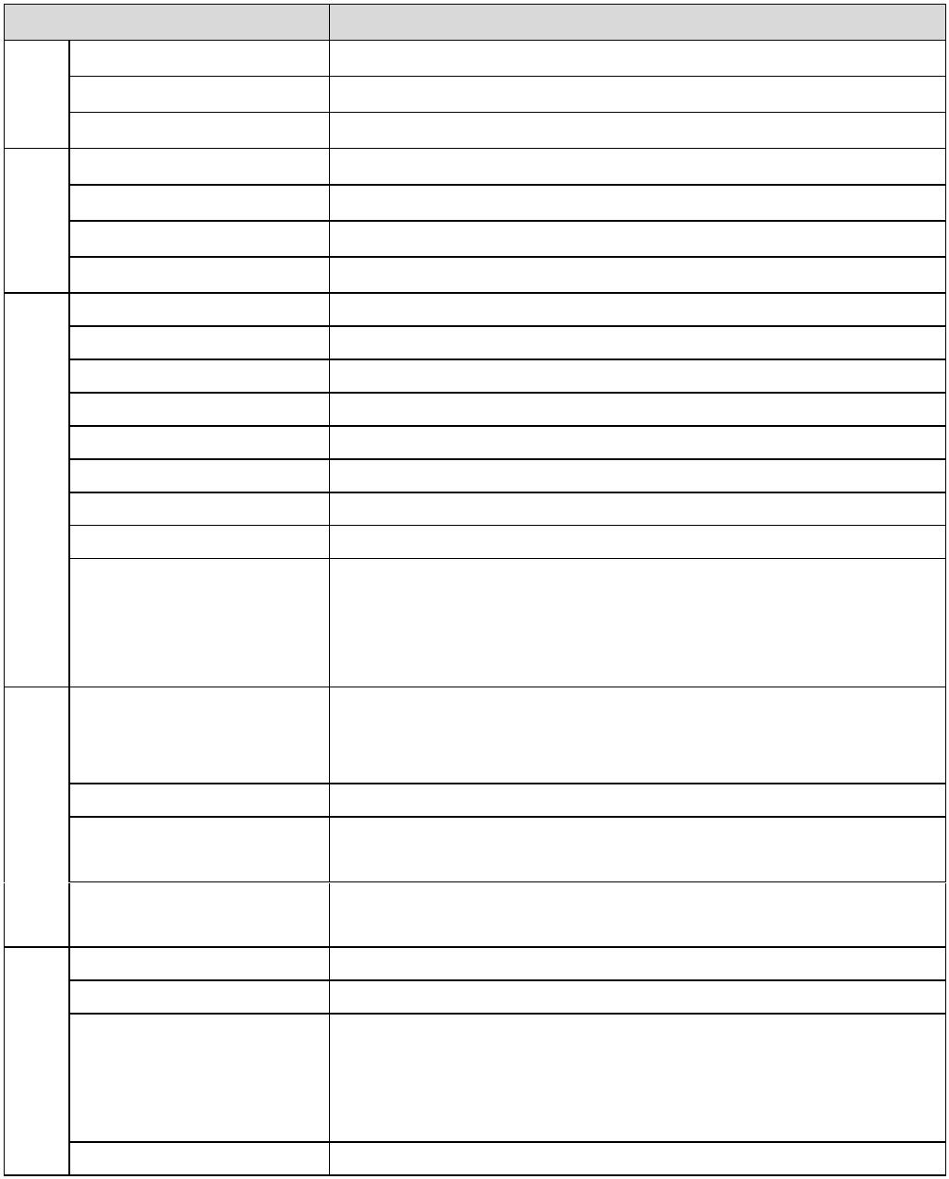

Goodrive200A 变频器
产品概述
功能描述
规格指标
100%对应选择的 2 两倍电机转速或 1.5 倍的变频器额定电压
8 路普通输入，最大频率 1kHz，内部阻抗：3.3kΩ；
1 路高速输入，最大频率 50kHz。
数字输入
1 路高速脉冲输出，最大频率 50kHz；
1 路 Y 端子开路集电极输出。
数字输出
两路可编程继电器输出
RO1A 常开，RO1B 常闭，RO1C 公共端
RO2A 常开，RO2B 常闭，RO2C 公共端
触点容量：3A/AC250V，1A/DC30V
继电器输出
安装方式
支持壁挂式、落地式、法兰式安装三种方式
-10~50°C，40°C以上降额使用，当环境温度超过 40°C 后，温
度每增加 1°C，额定输出电流就降低 1%。
IP20
运行环境温度
防护等级
污染等级
冷却方式
制动单元
其它
2 级
强制风冷
380V 030G/037P 及以下型号内置，其他选配外置。
全系列产品可满足 IEC61800-3 C3 等级要求；
选配外置滤波器：满足 IEC61800-3 C2 等级要求。
EMC 滤波器
3.4 产品铭牌
IP20
Model: GD200A-037G/045P-4
Power(Output): 37kW/45kW
Input: AC 3PH 380V(-15%)-440V(+10%) 80A/94A
47Hz-63Hz
Output: AC 3PH 0V-Uinput 75A/92A 0Hz-400Hz
S/N:
Made in China
Shenzhen INVT Electric Co.,Ltd
图 3-4 产品铭牌
注意：此为 Goodrive200A 标准产品铭牌格式的示例，关于 CE/TUV/IP20 会根据产品的实际认证情
况进行标识。
3.5 型号代码
型号代码中包含变频器产品信息。用户可以从变频器上的铭牌和简易铭牌中找到型号代码。
GD200A-011 G/015 P-4
①
② ③ ④ ⑤⑥
图 3-5 产品型号
-8-
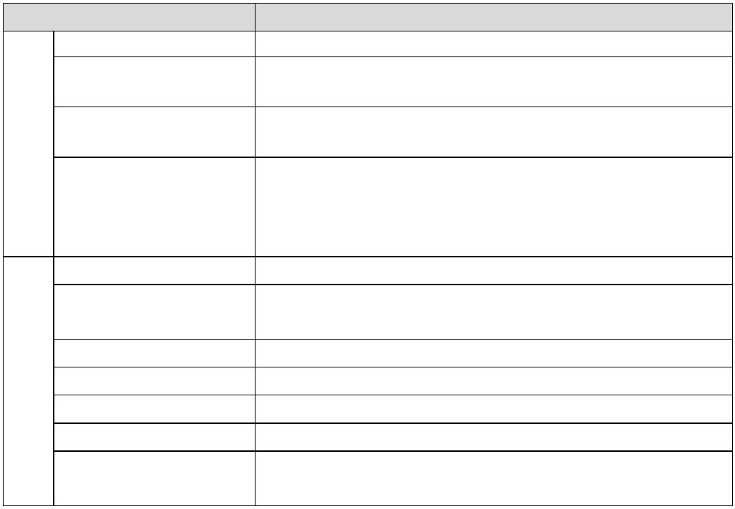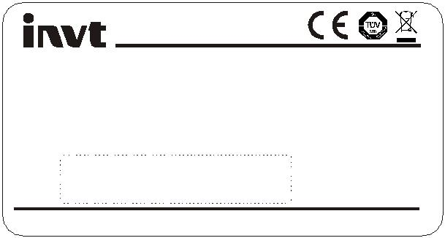

Goodrive200A 变频器
产品概述
字段标识
字段详细说明
①
GD200A：Goodrive200A 的缩写，通用型变频器
3 位额定输出功率代号
②、④
③、⑤
⑥
小数点用“R”表示，“011”表示 11kW，“015”表示 15kW
G：恒转矩负载；P：变转矩负载
输入电压等级：
4：AC 3PH 380V(-15%)~440V(+10%)
3.6 产品额定值
3.6.1 单机产品额定值
恒转矩
变转矩
变频器型号
输出功率 输入电流 输出电流 输出功率 输入电流 输出电流
(kW)
AC 3PH 380V(-15%)~440V(+10%)
(A)
(A)
(kW)
(A)
(A)
GD200A-0R7G-4
GD200A-1R5G-4
0.75
1.5
2.2
4
3.4
5.0
5.8
13.5
19.5
25
2.5
3.7
5
/
/
/
/
/
/
GD200A-2R2G-4
/
/
/
GD200A-004G/5R5P-4
GD200A-5R5G/7R5P-4
GD200A-7R5G/011P-4
GD200A-011G/015P-4
GD200A-015G/018P-4
GD200A-018G/022P-4
GD200A-022G/030P-4
GD200A-030G/037P-4
GD200A-037G/045P-4
GD200A-045G/055P-4
GD200A-055G/075P-4
GD200A-075G/090P-4
GD200A-090G/110P-4
GD200A-110G/132P-4
GD200A-132G/160P-4
GD200A-160G/185P-4
GD200A-185G/200P-4
GD200A-200G/220P-4
GD200A-220G/250P-4
GD200A-250G/280P-4
GD200A-280G/315P-4
GD200A-315G/355P-4
GD200A-355G/400P-4
GD200A-400G-4
9.5
14
5.5
7.5
11
19.5
25
14
5.5
7.5
11
18.5
25
18.5
25
32
32
15
40
32
15
40
32
18.5
22
47
38
18.5
22
47
38
56
45
56
45
30
70
60
30
70
60
37
80
75
37
80
75
45
94
92
45
94
92
55
128
160
190
225
265
310
345
385
430
485
545
610
625
715
/
115
150
180
215
260
305
340
380
425
480
530
600
650
720
/
55
128
160
190
225
265
310
345
385
430
485
545
610
625
715
840
890
115
150
180
215
260
305
340
380
425
480
530
600
650
720
820
860
75
75
90
90
110
132
160
185
200
220
250
280
315
355
400
/
110
132
160
185
200
220
250
280
315
355
400
450
500
GD200A-450G-4
/
/
/
GD200A-500G-4
/
/
/
-9-
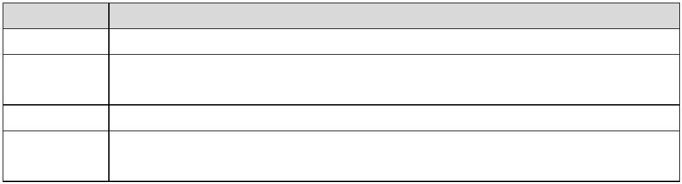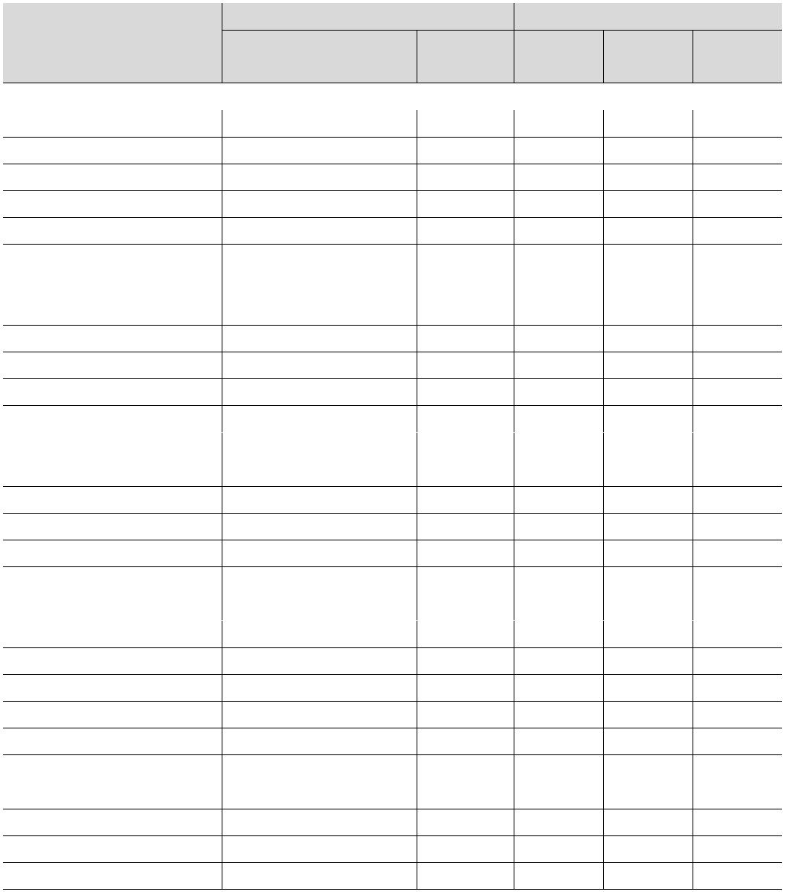

Goodrive200A 变频器
产品概述
3.8 结构示意图
下图显示变频器的布局（以 380V 030G/037P 为例）。
4
5
1
6
7
8
2
9
10
3
11
12
13
图 3-6 产品结构
序号
名称
键盘接口
上盖板
说明
1
2
3
4
5
6
用来连接键盘
保护内部元器件
键盘
详见 5 键盘操作说明
详见 8.8 维护和硬件故障诊断
用来连接控制板和驱动板
详见 3.4 产品铭牌
冷却风扇
排线接口
铭牌
散热孔盖板
（选配）
控制端子
主回路端子
加散热孔盖板后，会使防护等级增加，但是变频器内部温度也会增加，
7
需要降额使用变频器
详见 4 安装指导
详见 4 安装指导
8
9
10
11
12
13
主回路电缆入口 固定主回路电缆
POWER 灯
简易铭牌
下盖板
电源指示灯
详见 3.5 型号代码
保护内部元器件
-12-
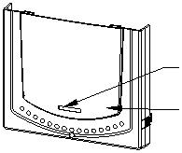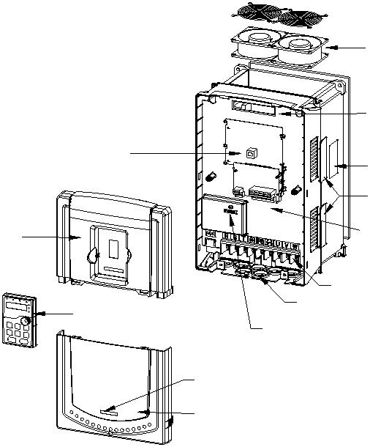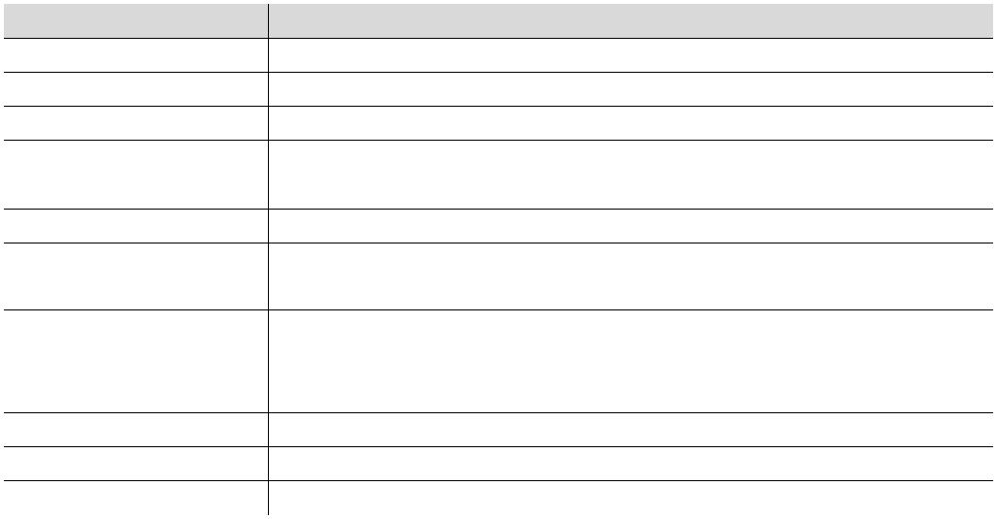

Goodrive200A 变频器
安装指导
4 安装指导
4.1 本章内容
本章介绍变频器的机械安装和电气安装。


只有培训并合格的专业人员才能进行本章所描述的工作。请按照 1 安全注意事项
中的说明进行操作。忽视这些安全注意事项可能会造成人身伤亡或设备损坏。
在安装过程中必须保证变频器的电源已经断开。如果变频器已经通电，那么在断
电之后，且等待时间不短于变频器上标示的时间，并确认 POWER 灯已经熄灭，
建议用户直接使用万用表监测变频器直流母线电压低于 36V 以下。

变频器的安装设计必须符合安装地的相关法律法规的规定。如果变频器的安装违
反了当地法律法规的要求，本公司不承担任何责任。此外，如果用户不遵守这些
建议，那么变频器可能会出现一些不在保修或质量保证范围内的故障。
4.2 机械安装
4.2.1 安装环境
为了充分发挥变频器的性能，长期保持其功能，安装环境非常重要，请将变频器安装在下表所示的环
境汇总。
环境
条件
安装场所 室内




-10~+50°C
当环境温度超过 40°C后，请按照 1°C降额 1%的比例降额
我们不建议在 50°C 以上的环境中使用变频器
为了提高机器的可靠性，请在温度不会急剧变化的场所使用变频器
在控制柜等封闭空间内使用时，请使用冷却风扇或冷却空调进行冷却，以避免
内部温度超过条件温度
环境温度


温度过低时，在长时间断电后再上电运行，需增加外部加热装置，消除内部冻
结现象，否则容易导致机器损坏


空气的相对湿度小于 90%
湿度
不允许结露。在存在腐蚀性气体的空间中，最大相对湿度不能超过 60%
存储温度 -30~+60°C
请将变频器安装在如下场所：



远离电磁辐射源的场所
无油雾、腐蚀性气体、易燃性气体等场所
金属粉末、尘埃、油、水等异物不会进入变频器内部的场所（请不要把变频器
安装在木材等易燃物上面）
运行环境条件






无放射性物质、易燃物质场所
无有害气体及液体的场所
盐份少的场所
无阳光直射的场所
1000m 以下
海拔高度
当海拔高度超过 1000m，请按照 100m 降额 1%的比例降额
-13-
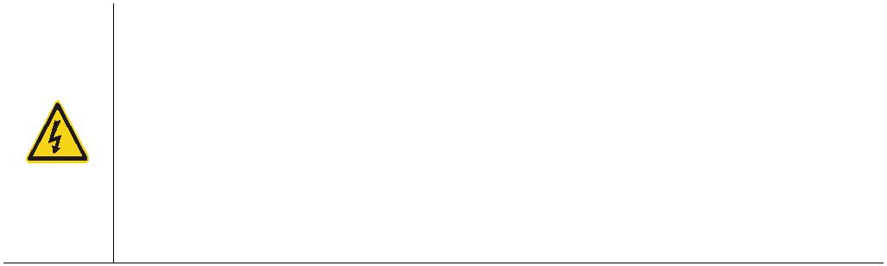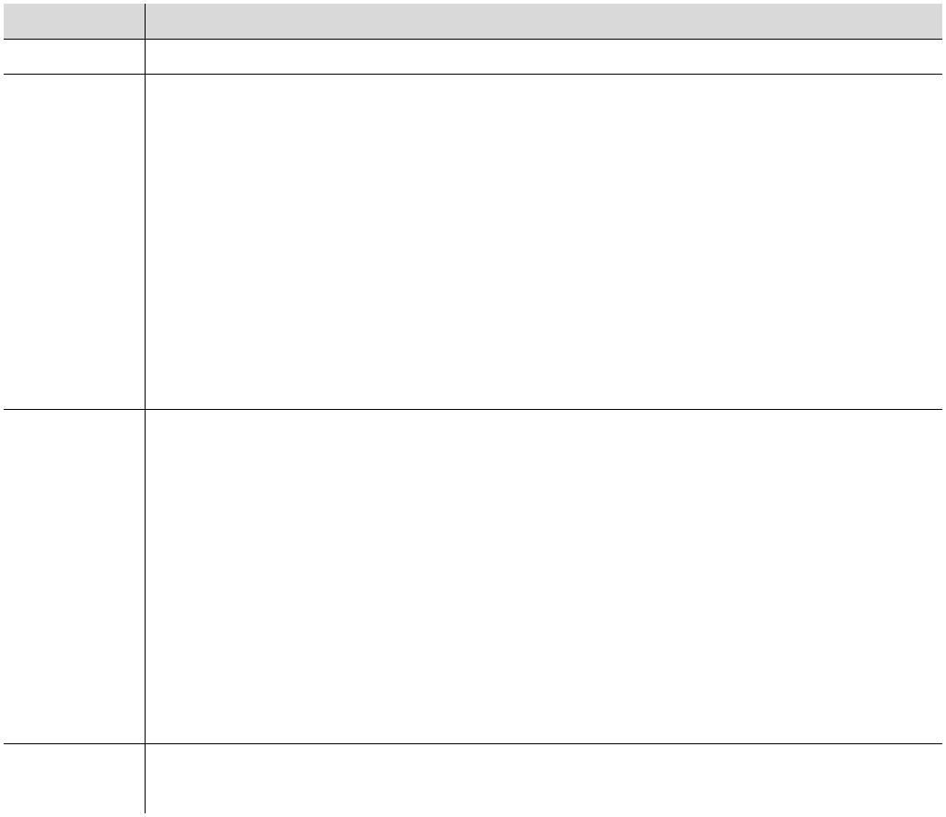

Goodrive200A 变频器
安装指导
环境
条件
当海拔高度超过 3000m，请与当地英威腾经销商或办事处联系，咨询详细信息
最大加速度不超过 5.8m/s²（0.6g）
安装方向 为了不使变频器的散热效果降低，请垂直安装

振动
注意：


变频器应根据外壳防护等级安装在清洁的通风环境中。
冷却空气必须清洁，并且无腐蚀性气体和导电性粉尘。
4.2.2 安装方向
变频器可以安装在墙上或者一个柜体中。
变频器必须安装在垂直方向上。请按照下面的要求对安装位置进行检查。关于外形尺寸的详细信息，
请参见附录 B 尺寸图。
OK
NG
NG
a
纵向安装
b
水平安装
c
横向安装
图 4-1 变频器安装方向
4.2.3 安装方式
根据变频器的外形尺寸，变频器有三种安装方式：



壁挂式安装（适用于 380V 315G/355P 及以下型号的变频器）。
法兰式安装（适用于 380V 200G/220P 及以下型号的变频器），部分需要选配法兰安装板。
落地式安装（适用于 380V 220G/250P~500G 的变频器），部分需要选配底座。
-14-
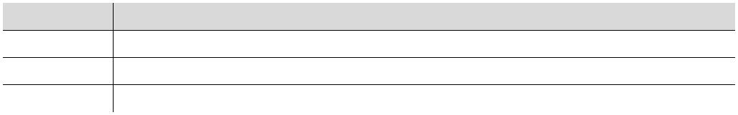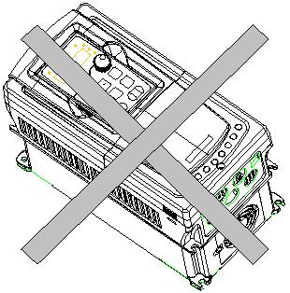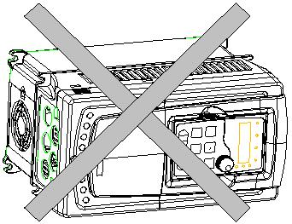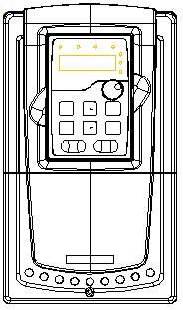

Goodrive200A 变频器
安装指导
壁挂式安装
法兰式安装
图 4-2 安装方式
1、 标记安装孔的位置。有关安装孔的位置，请参见附录 B 尺寸图。
2、 将螺钉或者螺栓固定到标记的位置上。
3、 将变频器靠在墙上。
4、 拧紧墙上的紧固螺钉。
注意：

380V 0R7G~030G/037P 法兰安装时必须选配法兰安装板，380V 037G/045P~200G/220P 法兰安
装时不需要选配法兰安装板（详见 B.3.2 法兰安装尺寸）。

落地式安装时，380V 220G/250P~315G/355P 需要选配底座。
4.2.4 多台安装
A
C
热风
A
B
D
B
冷风
C
图 4-3 并行安装
注意：


当安装大小不同的变频器时，请对齐各变频器上部位置后，再进行安装。这样便于后期维护。
B、D 和 C 的最小尺寸要求为 100mm。
-15-
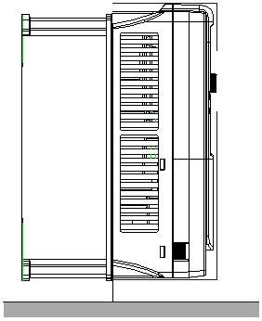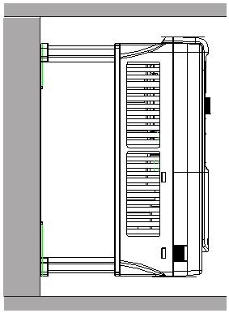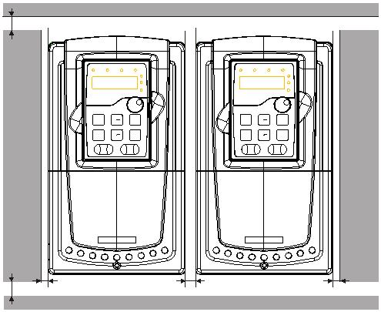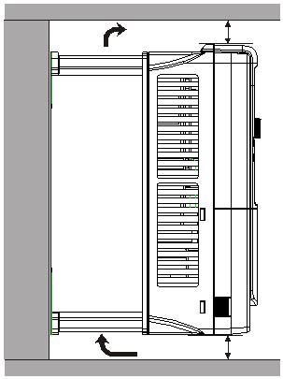

Goodrive200A 变频器
安装指导
4.3 电气安装
4.3.1 主回路接线图
制动电阻
(+) PB (-)
U
V
输出
电抗器
输出
输入
电抗器
输入
R
S
T
三相电源
M
W
滤波器
50/60Hz
滤波器
PE
熔断器
图 4-6 380V 5R5G/7R5P 及以下主回路接线
制动电阻
(+)
PB (-)
A1
A2
单相220V选配
U
V
输出
电抗器
输出
输入
电抗器
输入
R
S
T
三相电源
M
W
滤波器
50/60Hz
滤波器
PE
熔断器
图 4-7 380V 7R5G/011P~030G/037P 主回路接线
制动单元
直流电抗器
DC+
DC-
制动电阻
P1
(+)
(-)
A1
A2
单相220V选配
U
V
输出
电抗器
输出
三相电源
输入
电抗器
输入
R
S
T
M
W
滤波器
50/60Hz
PE
滤波器
熔断器
图 4-8 380V 037G/045P 及以上主回路接线
注意：

熔断器、直流电抗器、制动单元、制动电阻、输入电抗器、输入滤波器、输出电抗器、输出滤波
器均为选配件，详情请参见附录 C 外围选配件。



380V 7R5G/011P 及以上变频器可选配 A1、A2（外接 220V 控制电源）。
P1 端和（+）端出厂时已短接，如需外接直流电抗器时，请取下 P1 端和（+）端的短接片。
接制动电阻时，请将端子排上标有 PB，(+)，(-)黄色警示标签取下，再接制动电阻线，否则会导
致接触不良。
-19-
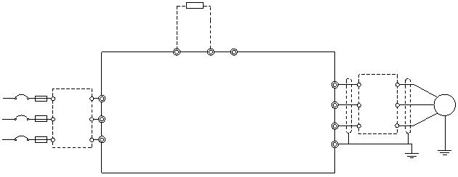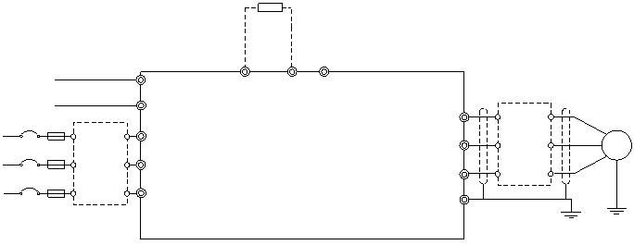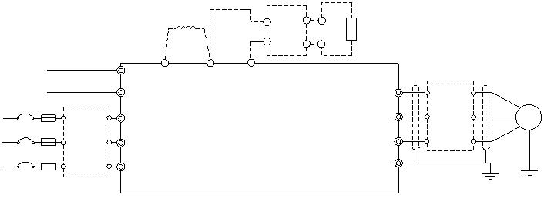

Goodrive200A 变频器
安装指导
（+）（-）
（+）（-）
（+）（-）
（+）（-）
（+）（-）
（+）（-）
主机
从机1
从机2
从机3
从机4
从机5
输入 输出
V
输入
S
输出
V
输入
S
输出
输入
S
输出
U V W
输入
S
输出
U V W
输入
S
输出
U V W
R
S
T
U
W
R
T
U
W
R
T
U
V W
R
T
R
T
R
T
图 4-9 并机主回路接线
主机-从机1
约1700mm
约1700mm
从机1-从机2
约1700mm
约1700mm
从机2-从机3
约1700mm
约1700mm
从机3-从机4
约1700mm
约1700mm
从机4-从机5
约1700mm
约1700mm
（+）母线长度
（-）母线长度
注意：


并机数量根据实际功率而定，最多支持 6 台并机。
主机和从机输入端和输出端均需接等长的并机线。
4.3.2 主回路端子示意图
126
80
10
8
图 4-10 380V 0R7G~2R2G 主回路端子
146
92
12
10
图 4-11 380V 004G/5R5P~5R5G/7R5P 主回路端子
-20-
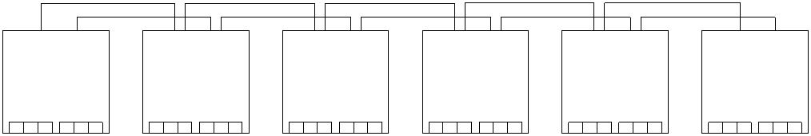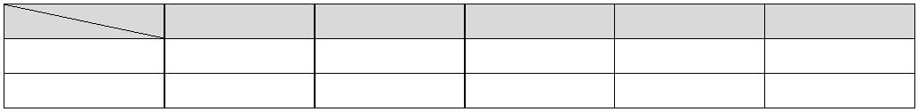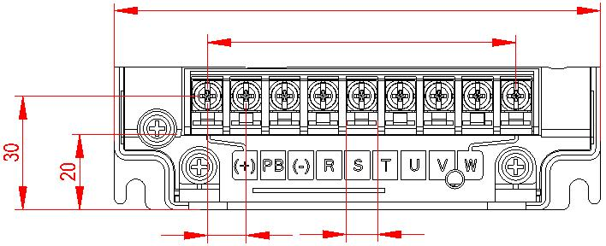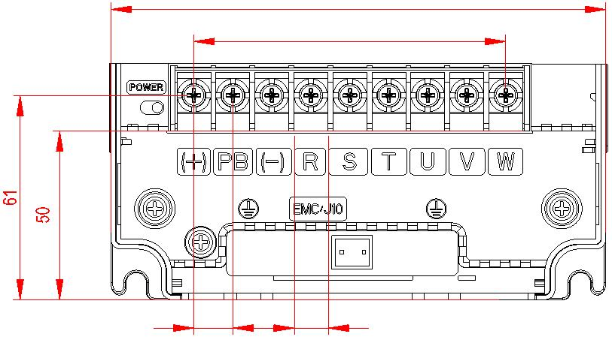

Goodrive200A 变频器
安装指导
170
116
15
12
图 4-12 380V 7R5G/011P~015G/018P 主回路端子
230
10
136
8
14
17
图 4-13 380V 018G/022P 主回路端子
255
160
10
8
20
16
图 4-14 380V 022G/030P~030G/037P 主回路端子
-21-
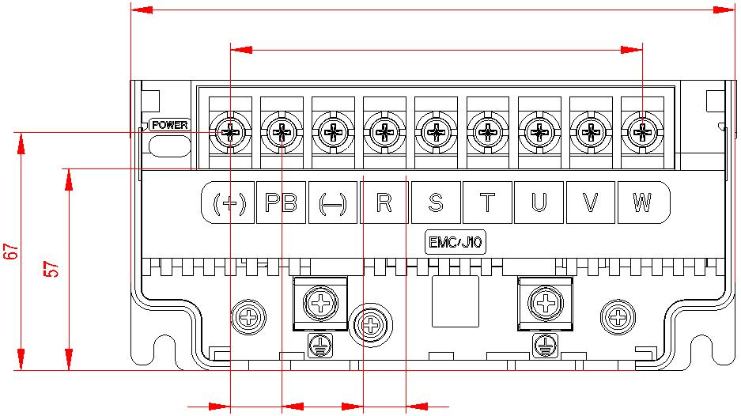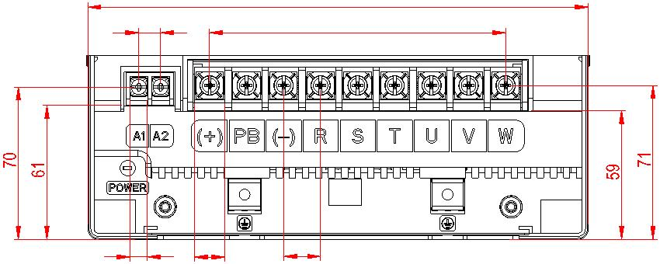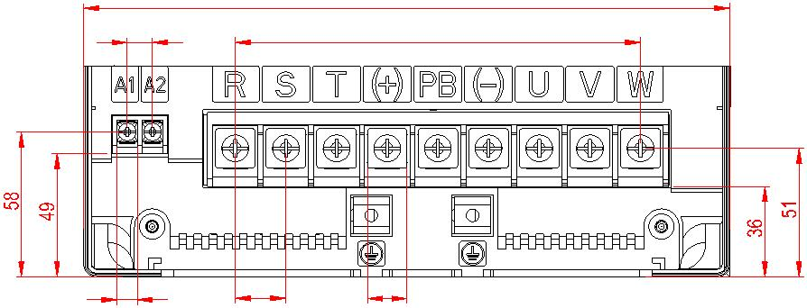

Goodrive200A 变频器
安装指导
41
10
26
23
205
270
图 4-15 380V 037G/045P~055G/075P 主回路端子
38
42
180
36
30
144
325
图 4-16 380V 075G/090P~110G/132P 主回路端子
-22-
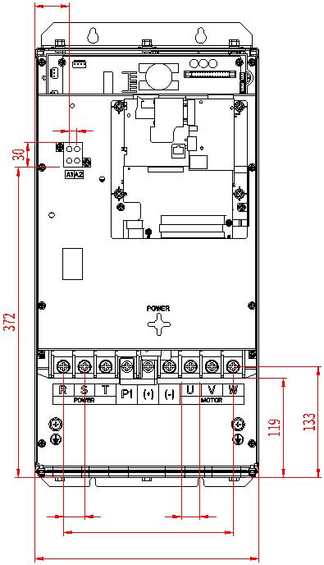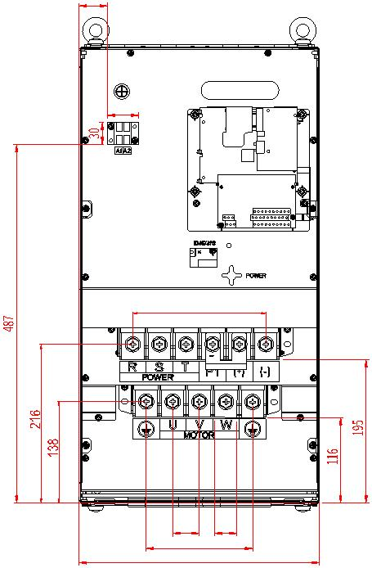

Goodrive200A 变频器
安装指导
500
87
23
292
360
67
72
247
25
40
95
60
底座选配
图 4-17 380V 132G/160P~200G/220P 主回路端子
125
23
314
40
104
80
254
244
70
104
132
416
520
底座选配
680
图 4-18 380V 220G/250P~315G/355P 主回路端子
-23-
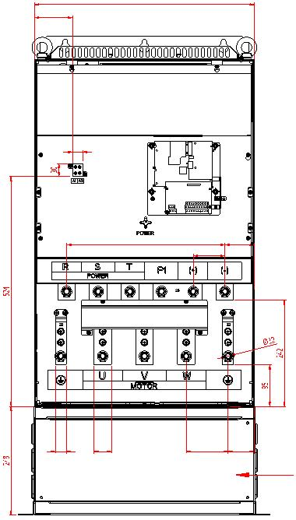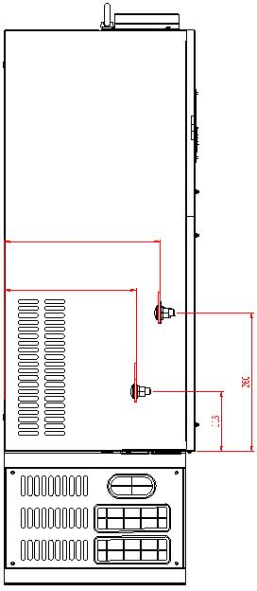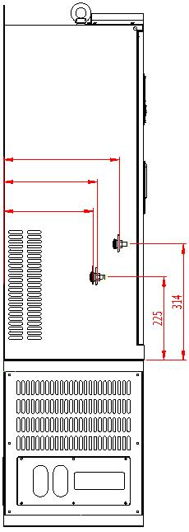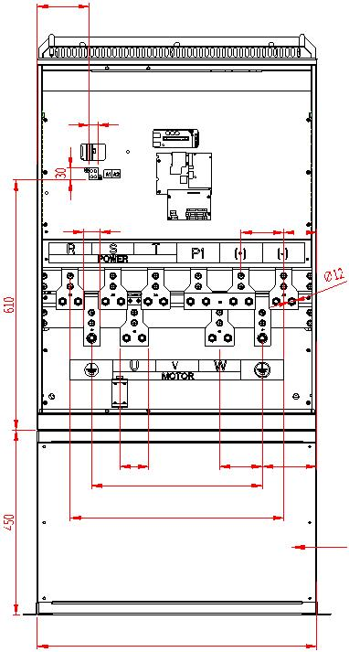

Goodrive200A 变频器
安装指导
205
23
499
188
188
121
469
425
35
100
62
91
112
140
140
112
58
135
45
620
图 4-19 380V 355G/400P~500G 主回路端子
71 57
22
314
254
104
104
83
244
38
416
135
R
S
T
U
V
W
102
107
107
257(UVW)
263(RST)
435
107
107
749
图 4-20 380V 560G~630G 主回路端子
-24-
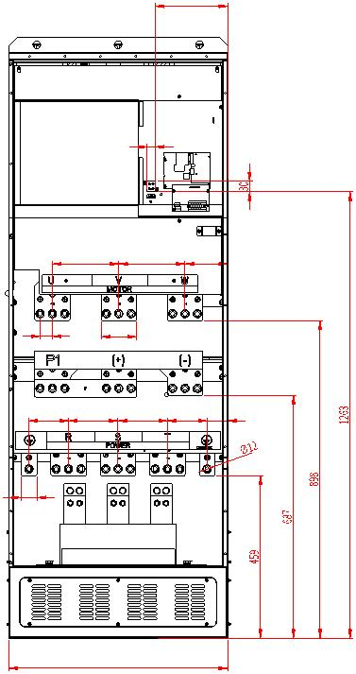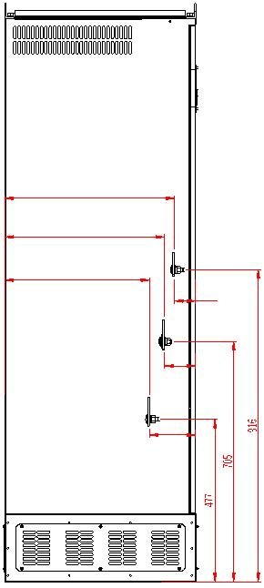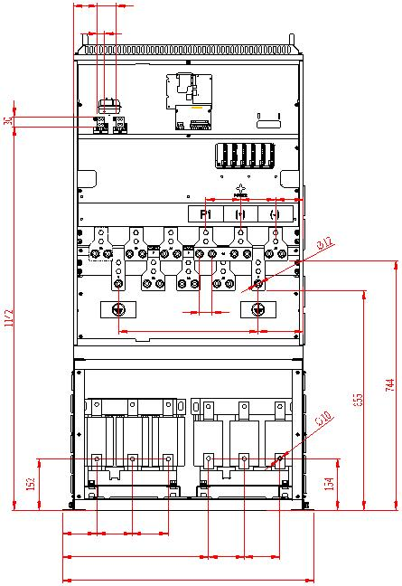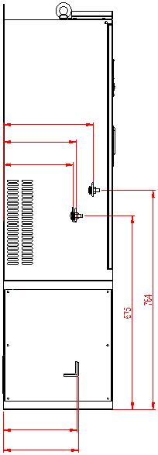

Goodrive200A 变频器
安装指导
195
35
23
479
471
448
35 35
188
140
188
122
140
170
112
140
140
112 58
690
图 4-21 380V 710G~3000G 主回路端子
端子名称
端子符号
功能描述
380V 030G/037P 及以下 380V 037G/045P 及以上
R、S、T
U、V、W
P1
主回路电源输入
变频器输出
三相交流输入端子，与电网连接
三相交流输出端子，一般接电机
无该端子
直流电抗器端子 1
直流电抗器端子 2、
制动单元端子 1
制动单元端子 2
无该端子
P1、（+）外接直流电抗器端子
（+）、（-）外接制动单元端子
PB、（+）外接制动电阻端子
（+）
制动电阻端子 1
（-）
/
PB
制动电阻端子 2
每台机器标配两个 PE 端子，必须
可靠接地。
PE
安全保护接地端子
380V 7R5G/011P 及以上变频器可
选配（外接 220V 控制电源）可以
在输入主回路不用上电的情况下，
通过辅助电源通电，更方便、安全
地进行变频器调试。
A1、A2
控制电源端子
-25-
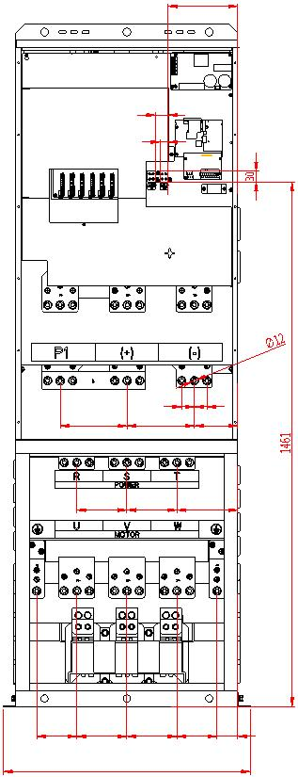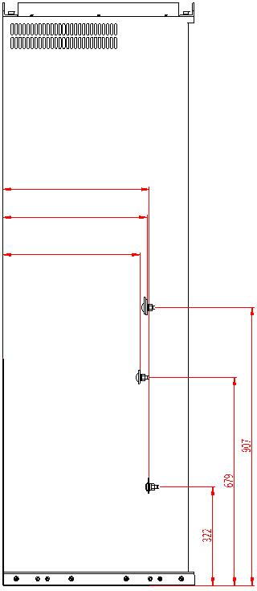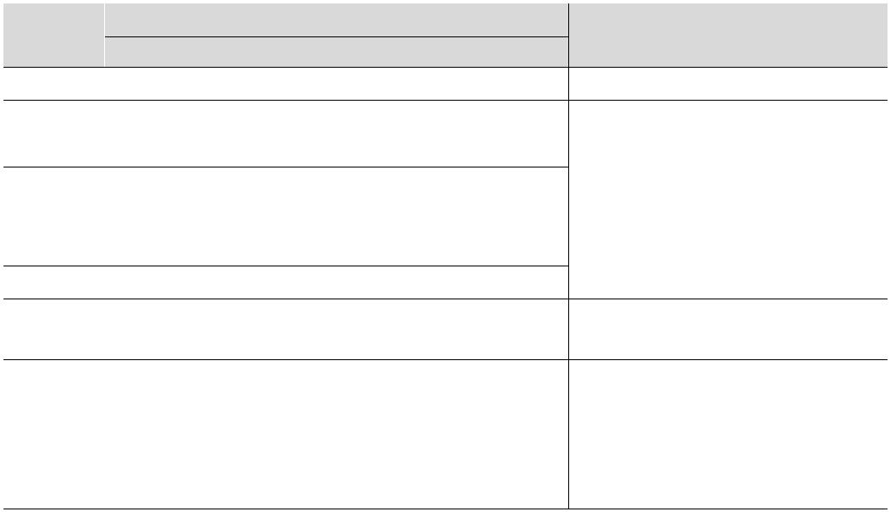

Goodrive200A 变频器
安装指导
注意：

不建议使用不对称电机电缆。如果电机电缆中除了导电的屏蔽层之外，还有一根对称接地导体，
那么请将接地导体在变频器端和电机端接地。




将电机电缆、输入动力电缆和控制电缆分开走线。
“无该端子”表示变频器没有提供该端子作为外接端子。
共直流母线使用时，变频器功率必须相同，并且同时上电和断电。
共直流母线使用时，接线时需考虑变频器输入侧的均流，建议配置均流电抗器。
4.3.3 主回路端子接线过程
1、 将输入动力电缆的接地线与变频器的接地端子（PE）直接相连，将三相输入电缆连接到端子 R、
S 和 T，并紧固。
2、 将电机电缆的接地线连接到变频器的接地端子，将电机三相电缆连接到端子 U、V 和 W，并紧
固。
3、 将带电缆的制动电阻等选件连接到指定位置。
4、 如条件允许，在变频器外部将所有电缆进行机械固定。
螺丝未紧固
螺丝紧固
图 4-22 螺丝安装是否正确
-26-
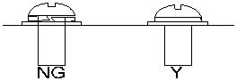

Goodrive200A 变频器
4.3.4 控制回路接线图
安装指导
多功能输入端子1
多功能输入端子2
S1
S2
J1
多功能输入端子3
多功能输入端子4
AO1
S3
S4
模拟输出
0~10V/0~20mA
V
I
GND
J2
多功能输入端子5
多功能输入端子6
AO2
S5
S6
S7
模拟输出
0~10V/0~20mA
V
I
GND
多功能输入端子7
多功能输入端子8
高速脉冲输入和集
电极开路输入可选
Y1
S8
集电极开路输出
高速脉冲输出
CME
HDO
HDI
COM
PW
CME
双绞线
屏蔽层
+24V
PE
485+
485-
J5
RS485通讯
GND
PE
+10V频率设定用电源
RO1A
RO1B
RO1C
RO2A
AI2
J4
继电器1输出
AI3多功能模拟输入
GND
RO2B
RO2C
继电器2输出
-10V
PE
（外接）
图 4-23 控制回路接线
24V
Ru
HDO
CME
图 4-24 HDO 接线
注意：HDO 为集电极开路，需要通过电阻接 24V 电源。接 24V 的电阻 Ru 建议使用额定功率为 1W
或 2W、阻值为 700Ω~1000Ω 的电阻。
-27-
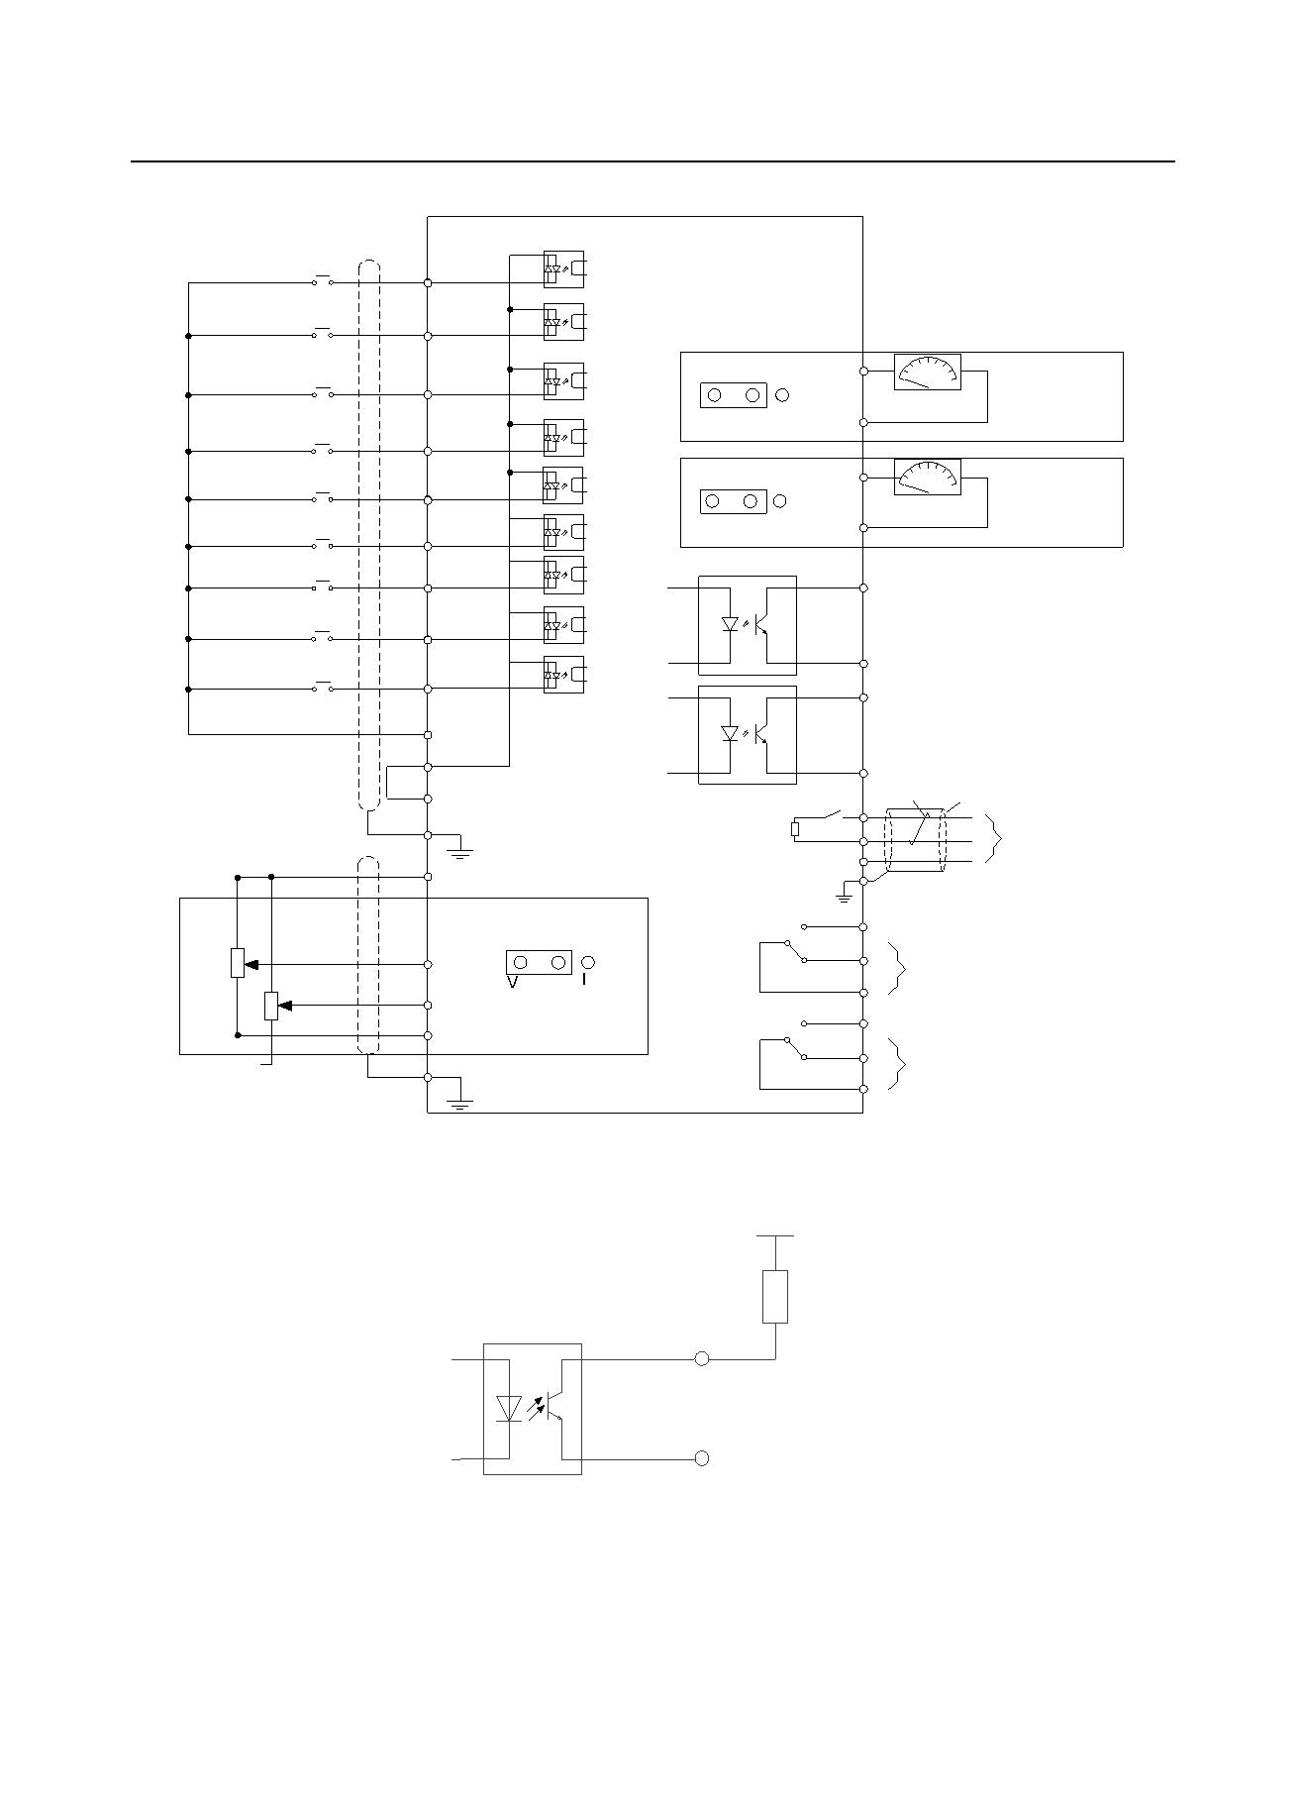

Goodrive200A 变频器
4.3.5 控制端子示意图
安装指导
AO1
AO2
AI 2
485
V
I
V
I
V
I
ON
J1
J2
J4
J5
S1
S5
+24V PW COM COM CME Y1 485+ 485- PE
S2 S3
S4 HDI
AI2 AI3 +10V
RO1A RO1B RO1C
RO2A RO2B RO2C
S6 S7
S8 HDO GND AO1 AO2 GND
图 4-25 380V 015G/018P 及以下控制端子
AO1
AO2
保留
AI 2
485
V
I
V
I
V
I
V
I
ON
J1
J2
J3
J4
J5
S1
S5
+24V PW COM PE COM CME GND 485+ 485- PE
S2 S3
S4 HDI HDO
AI2 AI3 +10V
RO1A RO1B RO1C
RO2A RO2B RO2C
S6 S7
S8 COM Y1 GND AO1 AO2 GND
图 4-26 380V 018G/022P 及以上控制端子
注意：控制端子上的空闲端子为保留端子，不可使用。
端子名称
说明
1、开关容量：50mA/30V
2、输出频率范围：0~50kHz
+24V 的参考地
HDO
COM
CME
开路集电极输出的公共端
-28-
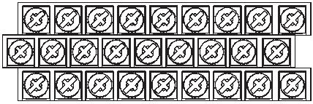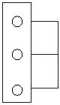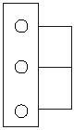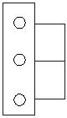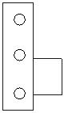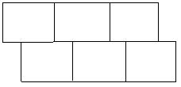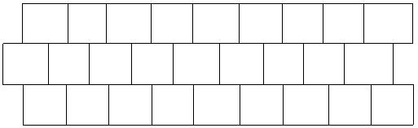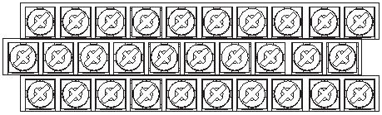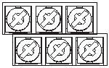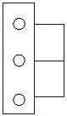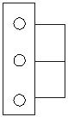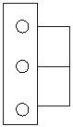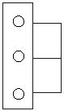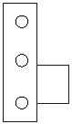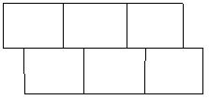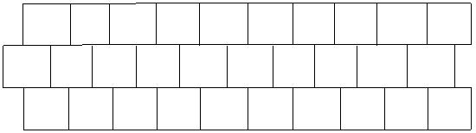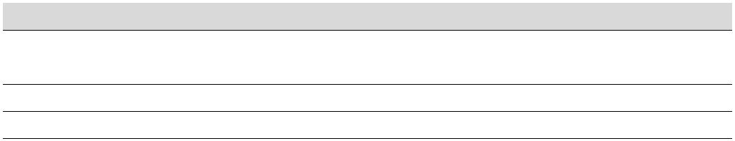

Goodrive200A 变频器
安装指导
端子名称
说明
1、开关容量：50mA/30V
2、输出频率范围：0~1kHz
Y1
485+
485-
+10V
AI2
485 通讯端口，485 差分信号端口，标准 485 通讯接口请使用屏蔽双绞线
本机提供的+10V 电源
1、 输入范围：AI2 电压电流可选 0（2）~10V/0（4）~20mA；AI2 通过跳线 J4 切
换；AI3：-10V~+10V 电压
2、 输入阻抗：电压输入时 20kΩ，电流输入时 500Ω
3、 分辨率：在 10V 对应 50Hz 时，最小分辨率 5mV
4、 误差±1%，25°C
AI3
GND
AO1
+10V 的参考地
1、 输出范围：0（2）~10V 电压或 0（4）~20mA 电流；其中 AO1 通过跳线 J1 切
换，AO2 通过跳线 J2 切换；
AO2
PE
2、 误差±1%，25°C
接地端子
开关量的外部电源出入端子
PW
电压范围：12~30V
24V
S1
S2
S3
S4
S5
S6
S7
S8
变频器提供用户电源，最大输出电流 200mA
开关量输入 1
开关量输入 2
开关量输入 3
开关量输入 4
开关量输入 5
开关量输入 6
开关量输入 7
开关量输入 8
1、 内部阻抗：3.3kΩ
2、 可接受 12~30V 电压输入
3、 该端子为双向输入端子，同时支持 NPN 和 PNP 接法
4、 最大输入频率：1kHz
5、 全部为可编程数字量输入端子，用户可以通过功能码设
定端子功能
除有 S1~S8 功能外，还可作为高频脉冲输入通道
最大输入频率：50kHz
HDI
RO1A
RO1B
RO1C
RO2A
RO2B
RO2C
RO1 继电器输出，RO1A 常开，RO1B 常闭，RO1C 公共端
触点容量：3A/AC 250V，1A/DC 30V
RO2 继电器输出，RO2A 常开，RO2B 常闭，RO2C 公共端
触点容量：3A/AC 250V，1A/DC 30V
-29-
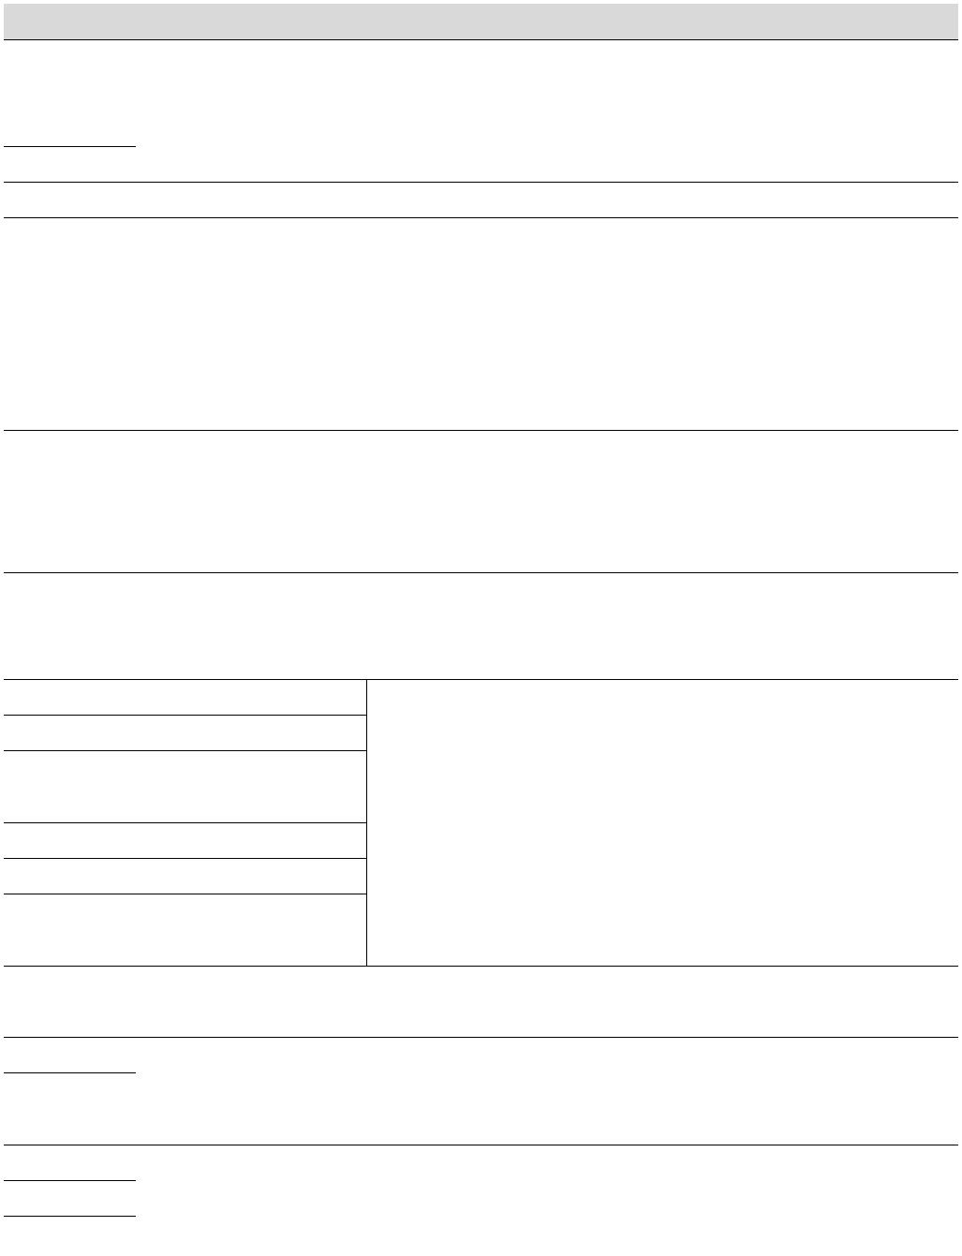

Goodrive200A 变频器
安装指导
4.3.6 输入/输出信号连接图
请利用 U 型短接片设定 NPN 模式/PNP 模式以及内部/外部电源的选择，出厂时设定为 NPN 内部模
式。
S1
S2
S3
S4
HDI
AI2
AI3
+10v
RO1A RO1B RO1C
S5
S6
S7
S8
HDO GND AO1
AO2 GND
RO2A RO2B RO2C
+24V
PW
COM COM CME
Y1
485+ 485-
PE
+24V和PW的 COM和CME
U型短接片
的U型短接片
图 4-27 380V 015G/018P 及以下 U 型短接位置
S1
S2
S3
S4
HDI
HDO
AI2
AI3
+10v
RO1A RO1B RO1C
S5
S6
S7
S8
COM
Y1
GND AO1
AO2 GND
RO2A RO2B RO2C
+24V
PW
COM
PE
COM CME GND 485+ 485-
PE
+24V和PW的
U型短接片
COM和CME
的U型短接片
图 4-28 380V 018G/022P 及以上 U 型短接位置
当输入信号来自 NPN 晶体管时，请根据使用的电源，如图 4-29 所示设置+24V 和 PW 之间的 U 型短
接片。
-30-
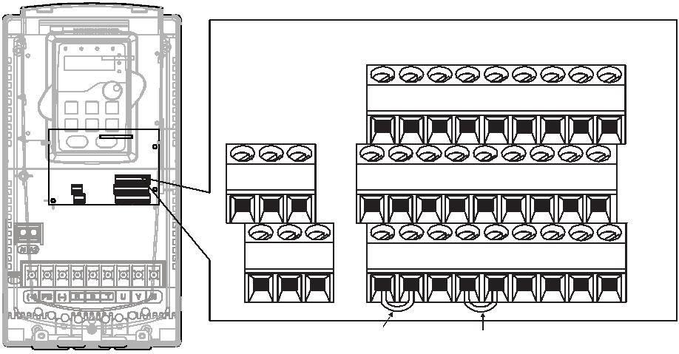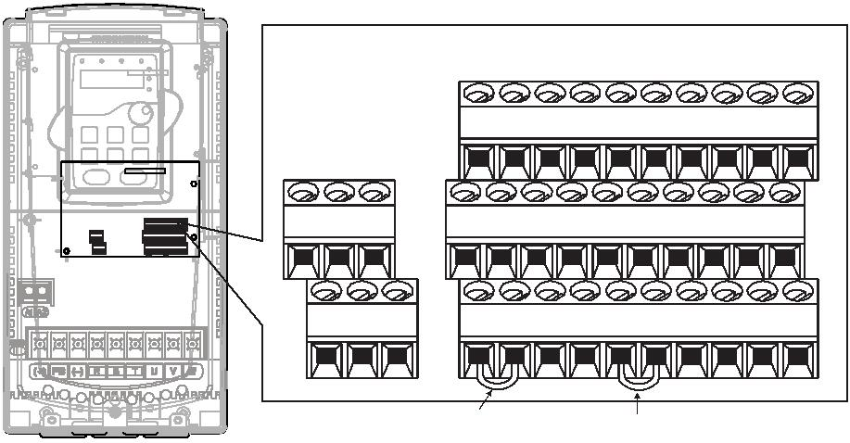

Goodrive200A 变频器
安装指导
S1
S1
S2
S2
COM
+24V
COM
+24V
COM
PW
COM
PW
+24V
+24V
+ 24V
内部电源（NPN模式）
外部电源（
图 4-29 NPN 模式
NPN模式）
当输入信号来自 PNP 晶体管时，请根据使用的电源，如图 4-30 所示设置 COM 和 PW 之间的 U 型短
接片。
S1
S2
S1
S2
COM
+24V
COM
+24V
COM
PW
COM
PW
+ 24V
+ 24V
内部电源（PNP模式）
外部电源（PNP模式）
图 4-30 PNP 模式
4.4 配线保护
4.4.1 在短路情况下，保护变频器和输入动力电缆
在短路情况下，保护变频器、输入动力电缆、防止发生热过载。
按照下列准则安排保护。
变频器
输入电缆
M
3~
熔断器
图 4-31 熔断器配置
注意：按照说明书选择熔断器。
-31-
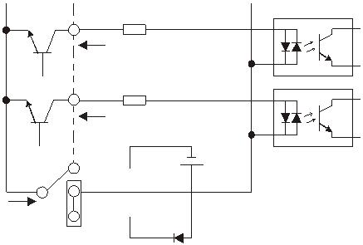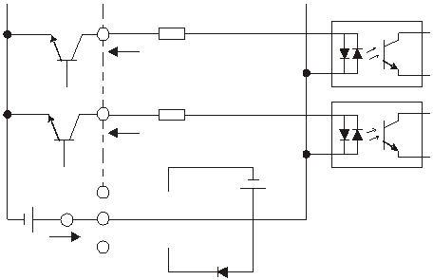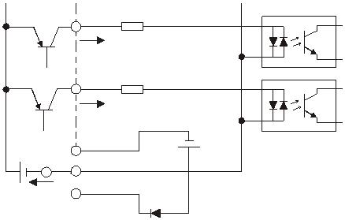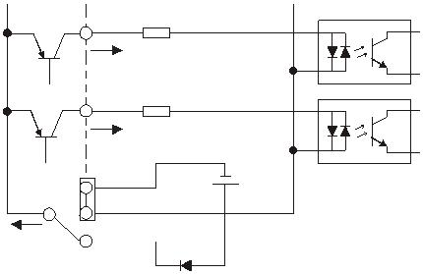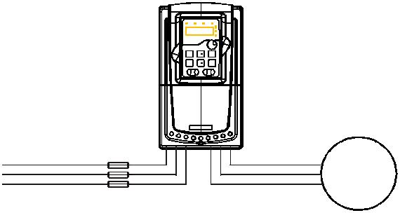

Goodrive200A 变频器
基本操作说明
7 基本操作说明
7.1 本章内容
本章介绍变频器内部各功能模块。


请确认所有的端子已正确紧固连接。
请确认电机与变频器功率是否一致。
7.2 首次上电
1、上电前的检查
请按照 2.5 安装确认章节所列项进行检查。
2、首次上电操作
接线及电源检查确认无误后，合上变频器输入侧交流电源的空气开关，给变频器加电，变频器键盘首
先显示 8.8.8.8.8.，接触器正常吸合，当数码管显示字符变为设定频率时，表明变频器已初始化完毕，
变频器处于待机状态。
LED显示“88888”
且7个指示灯全亮
待机状态
-91-
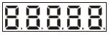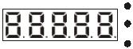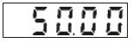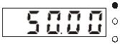

Goodrive200A 变频器
基本操作说明
首次操作如下图所示（以电机 1 为例）。
开始
确认接线正确后上电
恢复出厂参数
（P00.18=1）
变频器G/P选择设定
（P00.17）
按照电机铭牌设置
P02.01~P02.05的电机参数
按QUICK/JOG键点动运行
若电机旋转方向错误，断电并
交换任意两相电机线再上电
设置自学习方式
旋转自学习
静止自学习1
静止自学习2
（P00.15=1）
（P00.15=2）
（P00.15=3）
按RUN键后开始自学习，
自学习完毕后自动停机
设置运行指令通道
（P00.01、P00.02）
设置运行频率
设置速度运行控制模式
（P00.00）
无PG矢量控制模式1
（P00.00=1）
空间电压矢量控制模式
（P00.00=2）
设置P03组矢量控制参数
设置P04组V/F参数参数
设置P01组起停控制参数
给运行命令后运行
给停止命令后停机
结束
注意：如果发生故障，请按照 8 故障跟踪判断发生原因，排除故障。
-92-
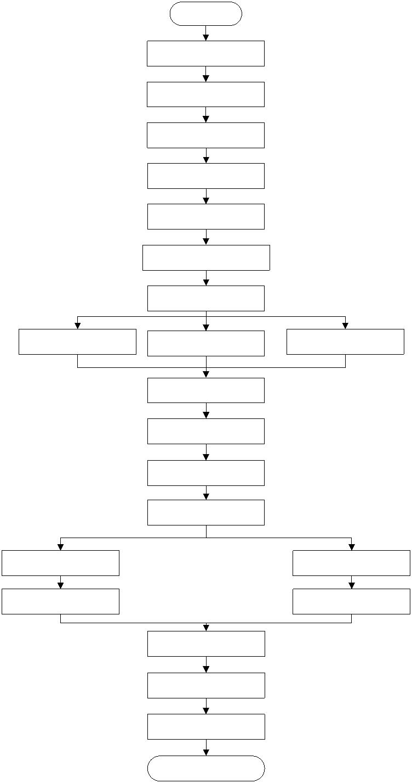

Goodrive200A 变频器
基本操作说明
设置运行指令通道除了可以通过 P00.01 和 P00.02 设置之外，还可以通过端子命令设置。
当前运行指令通道
P00.01
多功能端子功能 36
命令切换到键盘
/
多功能端子功能 37
命令切换到端子
端子运行指令通道
/
多功能端子功能 38
命令切换到通讯
通讯运行指令通道
通讯运行指令通道
/
键盘运行指令通道
端子运行指令通道
通讯运行指令通道
键盘运行指令通道
键盘运行指令通道
端子运行指令通道
注意：“/”表示在对应当前给定通道下，该多功能端子功能无效。
7.3 矢量控制
由于异步电机高阶、非线性、强耦合和多变量的系统特征，因而其实际控制非常困难，矢量控制理论
主要是解决普通异步电机难于控制的一种控制方法，其主体的思想是：通过测量和控制异步电机的定
子电流矢量，按照磁场定向的原则，将定子电流矢量分解为励磁电流（产生电机内部磁场的电流分
量）和转矩电流（产生转矩的电流分量），分别对两个分量的幅值和相位进行控制（实际上就是对电
机定子电流矢量的控制），实现励磁电流和转矩电流的解耦控制，最终实现异步电机的高性能调速。
Goodrive200A 系列内置了无速度传感器矢量控制算法。由于矢量控制的核心算法基于准确的电机参
数模型，电机参数的准确性将会对矢量控制的控制性能有所影响。因而在进行矢量运行之前，建议客
户准确输入电机参数，并对电机进行参数自学习。
由于矢量控制算法比较复杂，进行内部参数调整时需要用户较高的理论水平，因而建议客户对矢量控
制专用功能参数谨慎调整。
RS T
整流桥
φ
+
ACR
励磁电流
^{计算i}m
-
Park
变换
PWM
脉冲
逆变桥
+
+
ACR
转矩电流
^{计算i}T
Uu_{UW}
Uu
^{U}V
-
-
i
T
φ
位置观
测
w
U_{V} 电压
r
w_{r} 速度 U_{W} 检测
辨别
磁链
观测
^{i}U
^{i}V
^{i}W
Park
变换
Clark
变换
电流
检测
i_{M}
i_{T}
电机
-93-
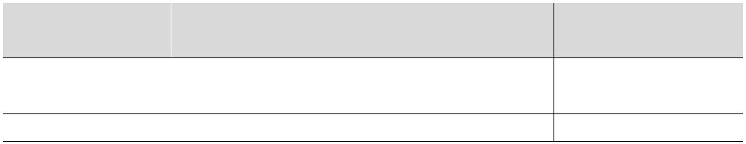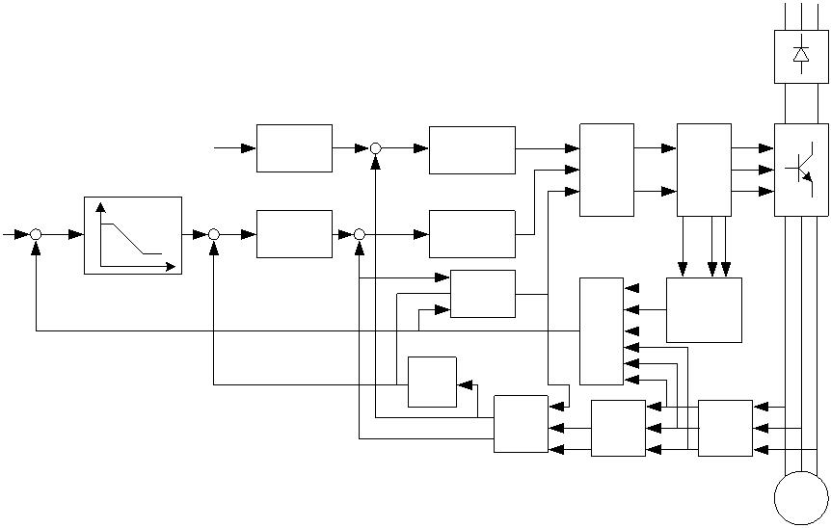

Goodrive200A 变频器
基本操作说明
7.4 转矩控制
Goodrive200A 变频器支持转矩控制和转速控制两种控制方式，转速控制的核心是整个控制以稳定速
度为核心，确保设定速度与实际运行速度一致，同时最大带载能力受转矩限幅的限制；转矩控制的核
心是整个控制以稳定转矩为核心，确保设定转矩与实际输出转矩一致，同时输出频率受速度上下限限
制。
P00.00（速度控制模式）
2
速度控制
1
开始
无效
0
1
2
3
4
5
6
7
P03.12
键盘设定转矩
P03.13
转矩给定滤波时间
设定上限
电动
键盘
AI1
AI2
AI3
端子功能29
转矩控制禁止
输出转矩
转矩控制限幅
P17.09
有效 速度控制
无效
制
动
转
矩
上
限
电
动
转
矩
上
限
转矩控制
HDI
P03.14
（转矩控制正转
多段速
Modbus
P17.15
上限频率设定源选择）
转矩给定量
制动
P03.11
转矩设定方式选择
P03.16
0
键盘
转矩控制正
转上限频率
设键盘设定
P03.19
(制动转矩上限设定源选择)
1
2
3
4
5
6
AI1
AI2
键盘
0
AI3
P03.21
制动转矩
AI1
AI2
1
2
3
4
5
HDI
多段速
Modbus
上限键盘设定
AI3
HDI
Modbus
P03.15
P03.18
（转矩控制反转
(电动转矩上限设定源选择)
上限频率设定源选择）
P03.20
电动转矩
键盘
AI1
P03.17
转矩控制反转上限
0
1
2
3
4
0
键盘
上限键盘设定
1
2
3
4
5
6
AI1
AI2
频率设键盘设定
AI2
AI3
AI3
HDI
HDI
多段速
Modbus
Modbus
5
7.5 电机参数

自学习时，可能会因电机突然启动而导致人身事故，进行自学习之前，请确认
电机和负载机械周围的安全状况。


进行静止自学习，电机虽然不运行，但仍处于通电状态，触摸电机可能导致触
电。在自学习结束前，请勿触摸电机。
如果电机已经连接负载，请不要进行旋转自学习。否则会导致变频器动作不良
或者机械设备损坏。对已经连接负载的电机进行旋转自学习时，可能会出现不
能正确计算电机参数，电机动作异常等情况。必要时，请脱开负载学习。
-94-
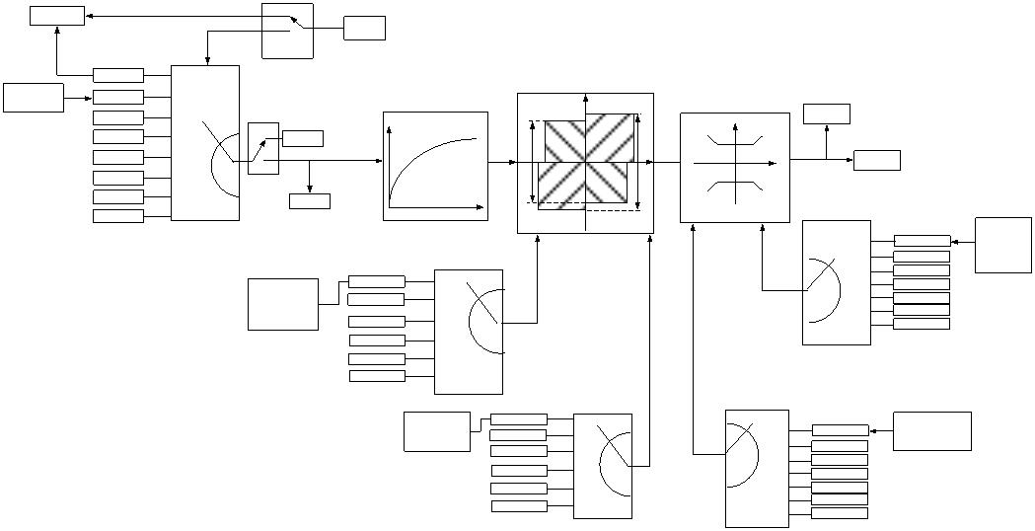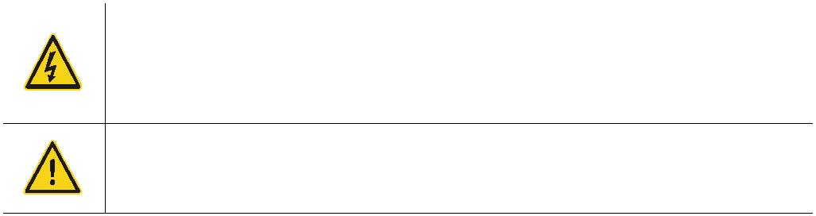

Goodrive200A 变频器
基本操作说明
变频器控制性能需基于所建立的精确的电机模型，因此在首次运行电机前，需用户进行电机参数自学
习。
准备就绪
键盘运行指令通道
（P00.01=0）
输入电机铭牌
（P02.01~P02.05）
设置自学习方式
（P00.15）
旋转自学习
静止自学习1
静止自学习2
（P00.15=1）
（P00.15=2）
（P00.15=3）
按“RUN”键
开始自学习
自学习过程中
显示“-END-”
自学习结束
注意：


必须按照电机铭牌来正确设置电机参数。
电机自学习时，选择旋转自学习时，必须将电机与负载脱开，使电机处于静止、空载状态，否则
电机参数自学习的结果有可能不正确。此时，异步机可以学习 P02.06~P02.10 的参数。


电机自学习时，选择静止自学习 1 时，不必将电机与负载脱开，但是由于只学习了电机的部分参
数，对控制性能有一定影响。此时，异步机可以学习 P02.06~P02.10 的参数。
电机自学习时，选择静止自学习 2 时，不必将电机与负载脱开，但是由于只学习了电机的部分参
数，对控制性能有一定影响。此时，异步机可以学习 P02.06~P02.08 的参数。
7.6 起停控制
变频器的起停控制包括三种不同的状态：变频器正常上电后给运行命令起动、变频器停电再起动功能
有效后起动、变频器故障自动复位后起动，下面分别针对这三种不同的起停控制状态进行说明。
变频器的起动方式一共有三种，分别对应为：直接从启动频率起动、先直流制动再起动、转速跟踪后
再起动。用户可以根据不同的现场工况，选择满足要求的起动方式。
对于大惯性的负载，特别是可能会产生反转的场合，可以选择先直流制动再起动，或者是转速追踪再
起动。
-95-
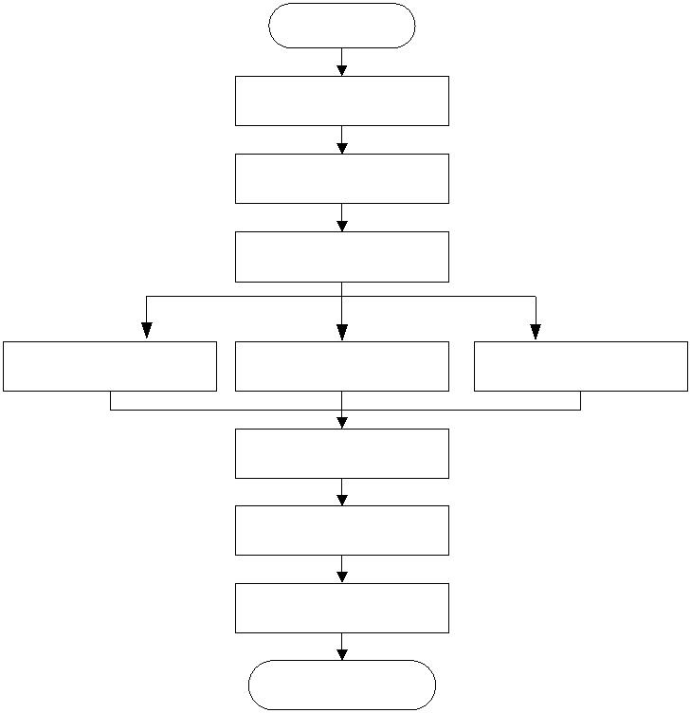

Goodrive200A 变频器
基本操作说明
1、变频器正常上电后给运行命令启动逻辑框图。
直接起动
1f
直线型加减速
P00.03
P01.00
起动运行方式
直接起动
开始频率
起动频率
t
保持时间
0
先直流制动再起动
0
1f
P00.11
P00.12
加速时间
减速时间
1/2*跳跃幅度3
1/2*跳跃幅度3
跳跃频率3
跳跃频率2
N
1
2
点动运行？
P01.05
加减速方式选择
1/2*跳跃幅度2
1/2*跳跃幅度2
起动前
制动电流
1
Y
1/2*跳跃幅度1
1/2*跳跃幅度1
跳跃频率1
起动前
制动时间
t
保留
转速追踪再起动
f
P08.06
点动
运行频率
t
P08.07
加速时间
P08.08
减速时间
2、变频器停电再启动逻辑框图。
运行
运行
待机
0
2
键盘
断电前
停机
停机
0
运行状态
N
停电
停电
再起动等待时间
>P01.22
通讯
再起动
1
Y
N
P01.21
（停电再起动选择）
0
FWD/REV
运行端子命令
是否有效
1
端子
Y
1
P00.01
运行
运行指令通道
P01.18
（上电端子运行保护选择）
3、变频器故障自动复位后再起动逻辑框图。
运行中
变频器故障
变频器
故障自动复位次数
<P08.28
N
N
Y
变频器
故障自动复位间隔
时间>P08.29
Y
变频器故障复
显示故障代
码，停机
位，起动运行
-96-
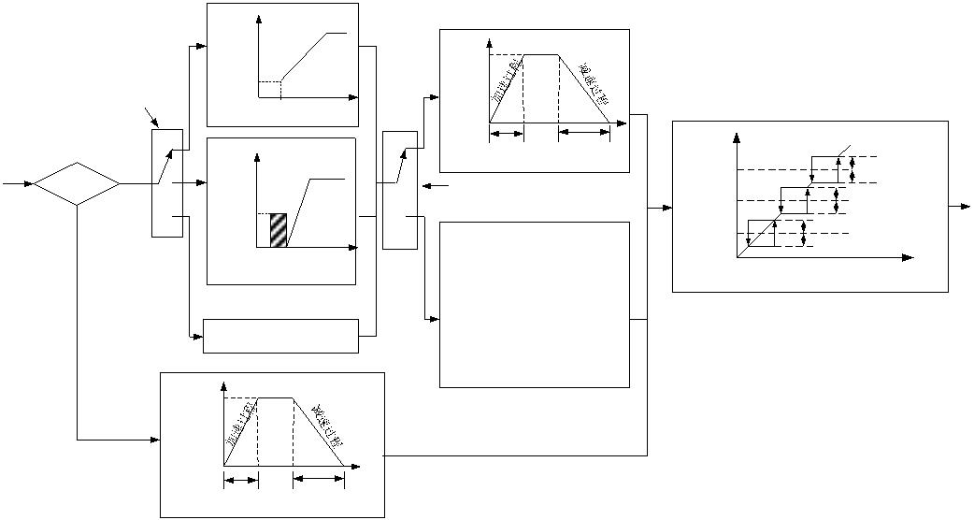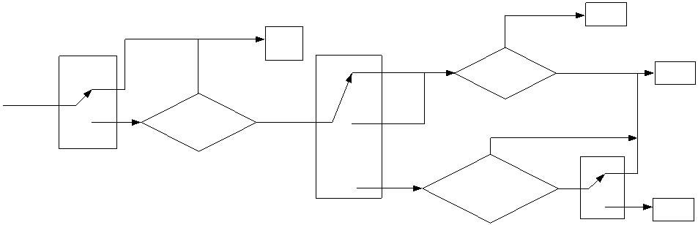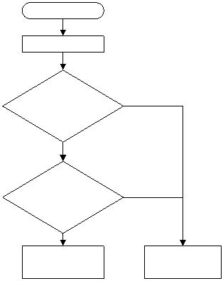

Goodrive200A 变频器
基本操作说明
7.7 频率设定
Goodrive200A 系列的变频器频率给定有很多种方式，其给定通道可以分为主给定通道和辅助给定通
道两种形式。
主给定通道有两个：A 频率给定通道和 B 频率给定通道；两个给定通道可以进行相互之间的简易数学
运算；通过设定的多功能端子也可以进行不同给定通道之间的动态切换。
辅助给定通道有三种输入方式：键盘 UP/DOWN 按键输入、端子 UP/DOWN 开关输入和数字电位器
输入。这三种输入方式全部等效为变频器内部的辅助给定输入 UP/DOWN 给定，用户可以通过设置功
能码使能对应的给定方式和该给定方式对变频器频率给定的作用。
变频器实际给定由主给定通道和辅助给定通道相加而成。
P00.06
（A频率指令选择）
P00.10
键盘
AI1
0
1
2
3
4
5
6
7
8
键盘设定频率
AI2
AI3
P17.00
P17.02
HDI
设定频率
斜坡给定频率
简易PLC
多段速
PID
A
B
0
1
2
3
4
5
P00.04（运行频率上限）
Modbus
A+B
+
A
A-B
频
率
指
令
+
Max（A，B）
Min（A，B）
P00.05（运行频率下限）
P00.09
（设定源组合方式）
P00.07
（B频率指令选择）
1
0
P00.10
键盘
AI1
P00.03
（最大输出频率）
键盘设定频率
0
1
2
3
4
5
6
7
8
AI2
P00.08（B频率指令参考对象选择）
AI3
HDI
简易PLC
多段速
PID
Modbus
P17.13
键盘数字
端子功能33
频率增减设定暂时清除
端子功能12
频率增减设定清除
调节量
有效
无效
有效
无效
0
0
UP端子
P08.44个位
（UP/DOWN端子
有效选择）
P08.42个位
P08.44十位设定
UP/DOWN使能（频率控制选择）
0，1
UP/DOWN使能
0
UP/DOWN
数字电位器
使能选择
+
+
DOWN端子
数字电位器使能
P08.42十位设定
（频率控制选择）
数字电位器
Goodrive200A 变频器内部支持不同给定通道之间的相互切换，具体通道切换规则如下：
多功能端子功能 14
多功能端子功能 15
当前给定通道
多功能端子功能 13
A 通道切换到 B 通道
组合设定切换到 A 通
组合设定切换到 B 通
P00.09
道
道
A
B
B
A
/
/
/
/
-97-
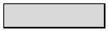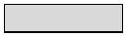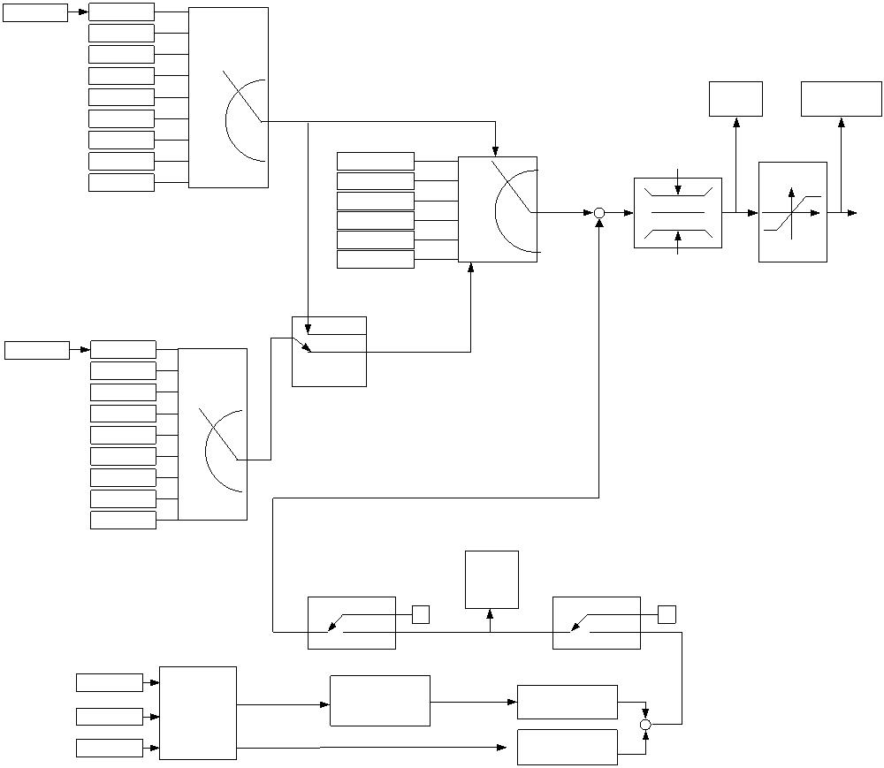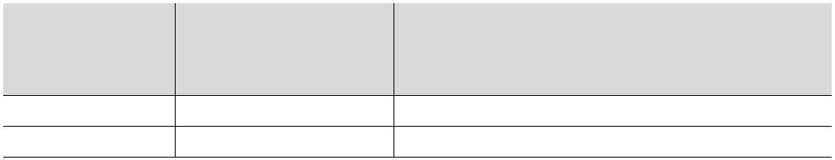

Goodrive200A 变频器
基本操作说明
多功能端子功能 15
多功能端子功能 14
当前给定通道
多功能端子功能 13
A 通道切换到 B 通道
组合设定切换到 A 通
组合设定切换到 B 通
P00.09
道
A
A
A
A
道
B
B
B
B
A+B
/
/
/
/
A-B
Max（A，B）
Min（A，B）
注意：“/”表示在对应当前给定通道下，该多功能端子功能无效。
当选择通道多功能端子 UP（10）和 DOWN（11）来设定变频器内部的辅助频率时，可以通过设定
UP 端子频率增量变化率（P08.45）和 DOWN 端子频率增量变化率（P08.46），达到快速递增和快
速递减设定频率的目的。
UP端子频率增量变化率 P08.45
F
DOWN端子频率增量变化率 P08.46
T
UP端子状态
UP端子
Sx
Sy
功能选择=10
T
DOWN端子状态
DOWN端子
功能选择=11
T
7.8 简易 PLC
简易 PLC 功能是一个多段速度发生器，变频器可以根据运行时间自动变换运行频率、方向，以满足工
艺要求。以前该功能需要外部 PLC 来辅助完成，现在依靠变频器本身就可以实现该功能。
本系列变频器可以实现 16 段速度控制，有 4 组加减速时间可供选择。
当所设定的 PLC 完成一个循环（或者是一段）后，可由多功能继电器输出一个 ON 信号。
P10.01（简易PLC记忆选择）
P10.00（简易PLC方式）
0
掉电不记忆
掉电记忆
0
1
运行一次后停
机
设定频率
1
运行中掉电
0
1
从第一段开始
重新运行
运行一次后保
持最终值运行
PLC各阶段
运行参数设置
0
1
正常运行
P17.00
2
循环运行
从中断时刻的阶
段频率继续运行
PLC方式
P10.36
端子功能23
（PLC再启动方式选择） 简易PLC停机复位
数字量输出16
简易PLC阶段完成
200ms
数字量输出17
简易PLC循环完成
200ms
-98-
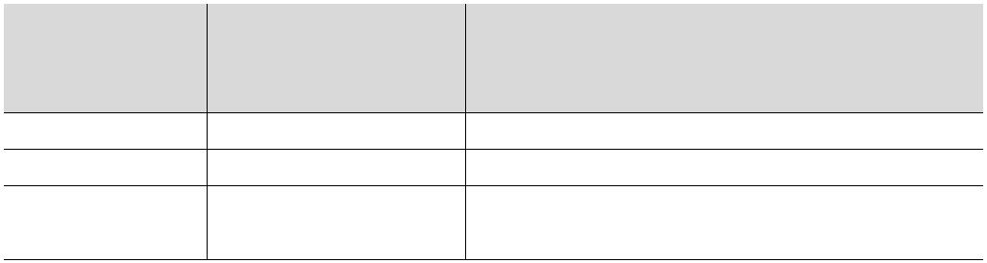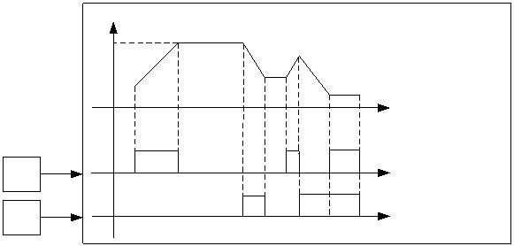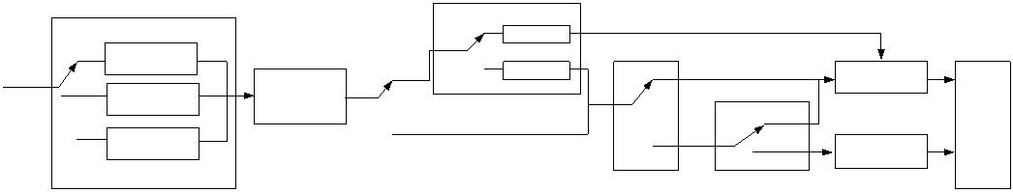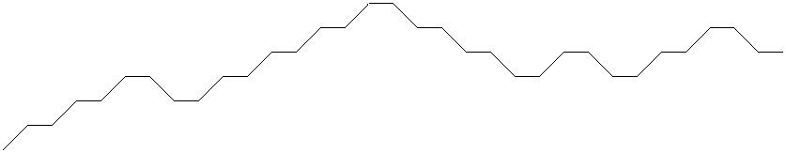

Goodrive200A 变频器
故障跟踪
8 故障跟踪
8.1 本章内容
本章介绍如何对故障进行复位和查看故障历史。本章还列出了所有报警和故障信息，以及可能的原因
和纠正措施。
只有具备培训并合格的专业人员才能进行本章所描述的工作。请按照 1 安全注意事
项中的说明进行操作。
8.2 报警和故障指示
故障通过指示灯指示。请参见 5 键盘操作说明。当 TRIP 指示灯点亮时，键盘上显示的报警或故障代
码表明变频器处于异常状态。利用本章给出的信息，可以找出大部分报警或故障产生的原因及其纠正
措施。如果不能找出报警或故障的原因，请与当地的 INVT 办事处联系。
8.3 故障复位
通过键盘上的 STOP/RST、数字输入、切断变频器电源灯等方式都可以使变频器复位。当故障排除之
后，电机可以重新起动。
8.4 故障历史
功能码 P07.27~P07.32 记录最近发生的 6 次故障类型。功能码 P07.33~P07.40、P07.41~P07.48、
P07.49~P07.56 记录了最近三次故障发生时变频器的运行数据。
8.5 变频器故障内容及对策
发生故障后，处理步骤如下：
步骤1 当变频器发生故障后，请确认键盘显示是否异常？如果是，请咨询 INVT 及其办事处。
步骤2 如果不存在异常，请查看 P07 组功能码，确认对应的故障记录参数，通过所有参数确定当前故
障发生时的真实状态。
步骤3 查看下表，根据具体对策，检查是否存在所对应的异常状态？
步骤4 排除故障或者请求相关人员帮助。
步骤5 确认故障排除后，复位故障，开始运行。
8.5.1 变频器故障内容及对策
备注：故障类型栏标注的数字如[1]、[2]、[3]等为通过通信方式读取的变频器故障类型代码。
故障代码
OUt1
故障类型
可能的原因
纠正措施
[1] 逆变单元 U 相保护 加速太快；
[2] 逆变单元 V 相保护 该相 IGBT 内部损坏；
干扰引起误动作；
增大加速时间；
OUt2
更换功率单元；
请检查驱动线；
OUt3
[3] 逆变单元 W 相保护 驱动线连接不良；
是否对地短路
检查外围设备是否有强干扰源
OV1
OV2
[7] 加速过电压
[8] 减速过电压
输入电压异常；
检查输入电源；
存在较大能量回馈；
检查负载减速时间是否过短，或
-102-
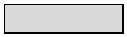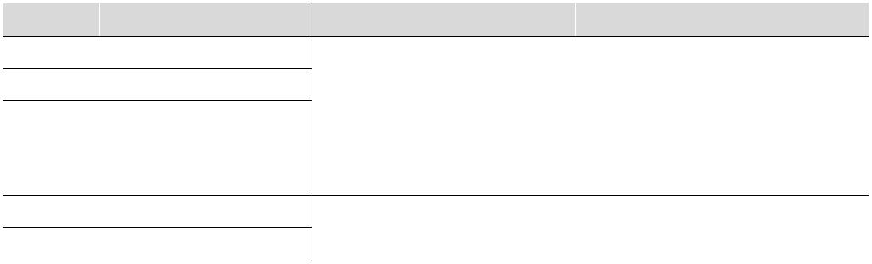

Goodrive200A 变频器
故障跟踪
故障代码
故障类型
可能的原因
缺失制动组件；
纠正措施
者存在电机旋转中启动的现象；
需增加能耗制动组件；
检查相关功能码的设置
增大加减速时间；
OV3
[9] 恒速过电压
能耗制动功能未打开
OC1
OC2
[4] 加速过电流
[5] 减速过电流
加减速太快；
检查输入电源；
电网电压偏低；
选用功率大一档的变频器；
检查负载是否存在短路（对地短
路或者线间短路）或者堵转现
象；
变频器功率偏小；
负载突变或者异常；
对地短路，输出缺相；
外部存在强干扰源；
过压失速保护未开启
OC3
[6] 恒速过电流
检查输出配线；
检查是否存在强干扰现象；
检查相关功能码的设置
检查电网输入电源；
检查相关功能码的设置
检查电网电压；
电网电压偏低；
过压失速保护未开启
电网电压过低；
UV
[10] 母线欠压故障
[11] 电机过载
OL1
电机额定电流设置不正确； 重新设置电机额定电流；
电机堵转或负载突变过大
加速太快；
检查负载，调节转矩提升量
增大加速时间；
对旋转中的电机实施再启
动；
避免停机再启动；
检查电网电压；
OL2
SPI
[12] 变频器过载
电网电压过低；
负载过大；
选择功率更大的变频器；
选择合适的电机
小马拉大车
输入 R，S，T 有缺相或者波 检查输入电源；
动大 检查安装配线
U，V，W 缺相输出（或负载 检查输出配线；
[13] 输入侧缺相
[14] 输出侧缺相
SPO
OH1
OH2
EF
三相严重不对称）
检查电机及电缆
[15] 整流模块过热 风道堵塞或风扇损坏；
疏通风道或更换风扇；
降低环境温度；
环境温度过高；
[16] 逆变模块过热故障
[17] 外部故障
长时间过载运行
SI 外部故障输入端子动作； 检查外部设备输入；
波特率设置不当；
通讯线路故障；
设置合适的波特率；
检查通讯接口配线；
设置正确通讯地址；
更换或更改配线，提高抗扰性
检查连接器，重新插线；
更换霍尔；
CE
[18] 485 通讯故障
通讯地址错误；
通讯受到强干扰
控制板连接器接触不良；
ItE
tE
[19] 电流检测故障 霍尔器件损坏；
放大电路异常
更换主控板
[20] 电机自学习故障 电机容量与变频器容量不匹 更换变频器型号；
-103-


Goodrive200A 变频器
故障跟踪
故障代码
故障类型
可能的原因
纠正措施
配；
电机参数设置不当；
正确设置电机类型和铭牌参数；
使电机空载，重新辩识；
自学习出的参数与标准参数 检查电机接线，参数设置；
偏差过大；
自学习超时
检查上限频率是否大于额定频率
的 2/3
[21] EEPROM 操作故 控制参数的读写发生错误； 按 STOP/RST 键复位；
EEP
障
EEPROM 损坏
更换主控板
PID 反馈断线；
检查 PID 反馈信号线；
检查 PID 反馈源
PIDE
[22] PID 反馈断线故障
PID 反馈源消失
制动线路故障或制动管损
检查制动单元，更换新制动管；
增大制动电阻
bCE
[23] 制动单元故障 坏；
外接制动电阻阻值偏小
变频器实际运行时间大于内
部设定运行时间
END
OL3
[24] 运行时间到达
[25] 电子过载故障
寻求供应商，调节设定运行时间
变频器按照设定值进行过载
预警
检测负载和过载预警点
键盘线接触不良或断线；
检查键盘线，确认故障是否存
键盘线太长，受到强干扰； 在；
PCE
UPE
[26] 键盘通讯错误
[27] 参数上传错误
键盘或主板通讯部分电路故 检查环境，排除干扰源；
障
更换硬件，需求维修服务
键盘线接触不良或断线；
键盘线太长，受到强干扰；
键盘或主板通讯部分电路故
障
检查环境，排除干扰源；
更换硬件，需求维修服务；
更换硬件，需求维修服务
键盘线接触不良或断线；
检查环境，排除干扰源；
DNE
ETH1
ETH2
[28] 参数下载错误 键盘线太长，受到强干扰； 更换硬件，需求维修服务；
键盘中存储数据错误
[32] 对地短路故障 1 变频器输出与地短接；
电流检测电路出故障；
重新备份键盘中数据
检查电机接线是否正常；
更换霍尔；
[33] 对地短路故障 2 实际电机功率设置和变频器 更换主控板；
功率相差太大
重新设置正确的电机参数
变频器按照设定值进行欠载
预警
LL
[36] 电子欠载故障
检测负载和欠载预警点
8.5.2 其他状态
显示代码
状态类型
系统掉电
可能的原因
系统断电或母线电压过低
键盘未正常连接
纠正措施
PoFF
检查电网环境
/
键盘与主控板通讯失败
检查键盘的安装环境
-104-
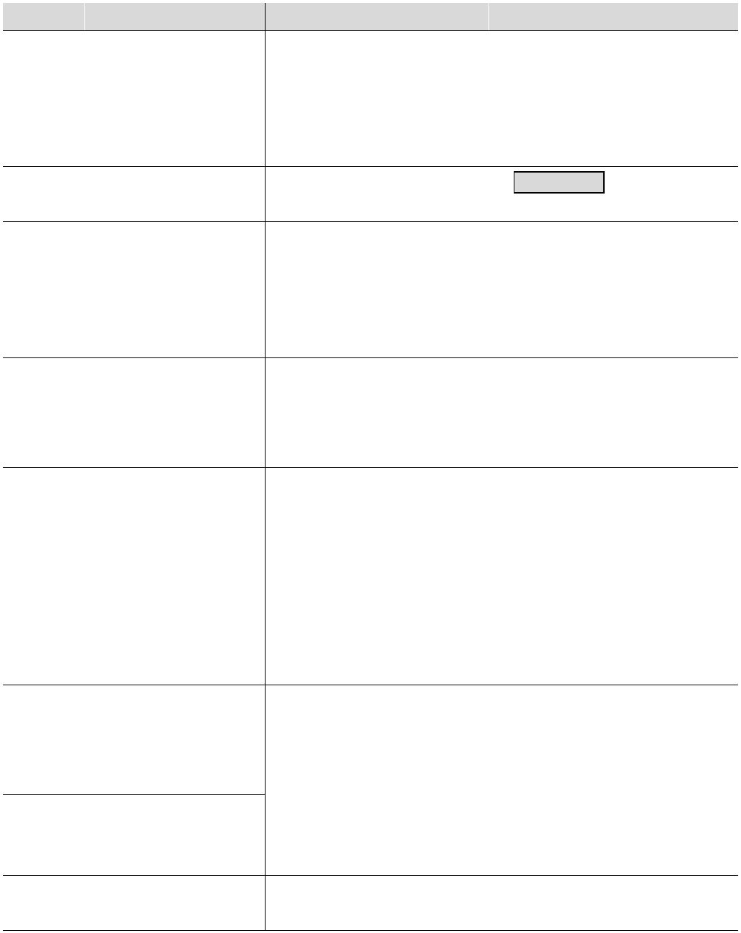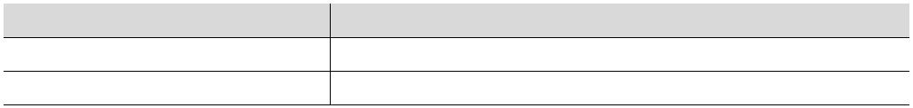

66001- 00320
